**ĐẠI HỌC QUỐC GIA THÀNH PHỐ HỒ CHÍ MINH**



**TRƯỜNG ĐẠI HỌC CÔNG NGHỆ THÔNG TIN**

**KHOA CÔNG NGHỆ PHẦN MỀM**

**--------------------**



**--------------------**

**BÁO CÁO CUỐI KÌ**

**ĐỒ ÁN MÔN PHÂN TÍCH THIẾT KẾ HỆ THỐNG THÔNG TIN**

**Đề tài: QUẢN LÍ NHÀ TRỌ**

**Giảng viên hướng dẫn:**

**PGS.TS Đỗ Phúc**

**ThS. Nguyễn Thị Kim Phụng**

**Sinh viên thực hiện:**

**NGUYỄN HOÀNG TUẤN 17521217**

**ĐOÀN THẾ DUY 17520391**

**TRƯƠNG DIỆU LINH 17520691**

**NHẬN XÉT CỦA GIẢNG VIÊN**

**LỜI CẢM ƠN**

Đầu tiên, chúng em xin gởi lời cảm ơn chân thành đến tập thể quý thầy cô Trường Đại học Công nghệ thông tin – Đại học Quốc gia TP.HCM và đặc biệt là cô Nguyễn Thị Kim Phụng, giảng viên môn Phân tích thiết kế hệ thống thông tin, Khoa Hệ thống thông tin. . Cô đã trực tiếp hướng dẫn tận tình, sửa chữa và đóng góp nhiều ý kiến quý báo giúp nhóm tác giả hoàn thành tốt báo cáo môn học của mình.

Trong quá trình làm đồ án môn học, mặc dù đã cố gắng hoàn thành đồ án với sự góp sức của các thành viên, tuy nhiên không tránh khỏi được những sai sót, hạn chế. Nhóm chúng em mong nhận được sự góp ý của quý cô và các bạn để được hoàn thiện hơn.

**Nhóm sinh viên thực hiện**

Nguyễn Hoàng Tuấn

Trương Diệu Linh

Đoàn Thế Duy

Thủ Đức, ngày 22, tháng 06 năm 2020

**LỜI NÓI ĐẦU**

Ngày nay, với sự tiến bộ vượt bật của Khoa Học – Kĩ Thuật, đặc biệt là trong lĩnh vực công nghệ thông tin, chúng ta có thể giải quyết được hầu hết các vấn đề trong cuộc sống. Với mục tiêu hoàn thành môn học Nhập môn Công nghệ Phần mềm cũng như áp dụng kiến thức đã học vào thực tiễn, nhóm LTD thực hiện đổ án cuối kì với đề tài Quản lí nhà trọ nhằm giúp việc quản lí nhà trọ trở nên chuyên nghiệp và hiện đại hơn, giúp tiết kiệm thời gian, dễ dàng sử dụng với tất cả người dùng, giảm tải thời gian cũng như khối lượng công việc mà người quản lý phải làm so với việc quản lí truyền thống.

Quản lí nhà trọ giúp người quản lý dễ dàng lưu trữ và tra cứu thông tin của khách hàng, cũng như là việc cho thuê hoặc tính tiền. Tất cả các công việc điều được thao tác trực tiếp trên phần mềm. Giao diện chuyên nghiệp, dễ dàng sử dụng cho tất cả người dung.

Mặc dù có sự chuẩn bị kĩ lưỡng và các thành viên trong nhóm đã làm việc rất nổ lực Đề tài Quản lí nhà trọ cũng không tránh khỏi được những sai xót, nhóm chúng em mong được sự góp ý của thầy và các bạn.

Chân thành cảm ơn thầy và các bạn !

Nội dung

**A.** **TỔNG QUAN NHÓM** 6

**I.** **Thông tin nhóm: Nhóm LTD** 6

**II.** **Phân công công việc** 6

**III.** **Các giai đoạn chính của đồ án** 7

**B. BÁO CÁO ĐỒ ÁN** 8

**Chương I: Hiện Trạng** 8

**I. 1. Giới thiệu về nhà trọ Trí Đức** 8

**I.2. Khảo sát hiện trạng** 12

**I.3. Giải pháp và phân tích giải pháp** 23

**Chương II: Phân tích** 25

**II.1. Lược đồ phân rã chức năng (FDD)** 25

**II.2. Mô hình use case** 26

**II.3. Mô hình activity** 28

**II.4. Mô hình sequence** 35

**II.5. Sơ đồ lớp** 39

**Chương III: Thiết kế** 45

**III.1. Thiết kế kiến trúc** 45

**III.2. Thiết kế dữ liệu(RD – Relationship Diagram – Mô hình quan hệ)** 46

**III.3. Thiết kế giao diện** 49

**Chương IV: Cài đặt** 58

**IV.1. Công nghệ sử dụng** 59

**IV.2. Vấn đề khi cài đặt** 59

**IV.3. Mô tả giải pháp & kỹ thuật** 59

**Chương V: Kiểm thử** 62

**V.1. Tính năng thuê phòng** 62

**V.2. Tính năng phòng trọ** 64

**V.3. Tính năng Thu tiền** 66

**V.4. Tính năng Trả phòng** 67

**V.5. Tính năng Thống kê** 67

**V.6. Tính năng Quy định** 68

**Chương VI: Kết luận** 69

**VI.1. Ưu điểm phần mềm** 69

**VI.2. Nhược điểm** 69

**VI.3. Môi trường phát triển và Môi trường triển khai** 69

**VI.4. Công cụ hỗ trợ** 69

1. **TỔNG QUAN NHÓM**
2. **Thông tin nhóm: Nhóm LTD**

|  |  |  |  |
| --- | --- | --- | --- |
| STT | Họ và tên | MSSV | Vai trò |
| 1 | Nguyễn Hoàng Tuấn | 17521217 | Trưởng nhóm |
| 2 | Đoàn Thế Duy | 17520391 | Thành viên |
| 3 | Trương Diệu Linh | 17520691 | Thành viên |

|  |  |  |
| --- | --- | --- |
| Họ và tên | Công việc | Trạng thái |
| Trương Diệu Linh | Tham gia phân tích yêu cầu | Hoàn thành 100% |
| Phụ trách sơ đồ use case, activity |
| Tham gia vào phân tích yêu cầu, góp ý kiến |
| Viết báo cáo |
| Hứa Phước Thanh | Phụ trách lập trình cơ bản, UI cho chương trình | Hoàn thành 100% |
| Phụ trách lập trình cách tính năng còn lại của chương trình |
| Phụ trách sơ đồ sequence |
| Nguyễn Hoàng Tuấn | Nhóm trưởng, điều hành nhóm | Hoàn thành 100% |
| Phụ trách lập trình cách tính năng còn lại của chương trình |
| Phụ trách sơ đồ lớp, thiết kế dữ liệu |

1. **Phân công công việc**
2. **Các giai đoạn chính của đồ án**

|  |  |  |  |  |
| --- | --- | --- | --- | --- |
| STT | Giai đoạn | Công việc | Mốc thời gian | Trạng thái |
| 1 | Tìm hiểu sơ bộ & đăng ký đồ án | Đọc các yêu cầu chính của đồ án | 3/9/2019 – 3/9/2019 | Hoàn thành 100% |
| 2 | Tìm hiểu công nghệ liên quan | Tìm hiểu và lựa chọn công nghệ phù hợp nhất để thực hiện đồ án | 4/9/2019 – 4/10/2019 | Hoàn thành 100% |
| 3 | Sử dụng các công cụ hỗ trợ để thực hiện các yêu cầu của đồ án | Sử dụng công cụ drawio để vẽ các sơ đồ, MS SQL để tạo cơ sở dữ liệu, Visual Studio để lập trình, Github đề upload source | 5/10/2019 – 10/12/2019 | Hoàn thành 100% |
| 4 | Hoàn thành đồ án, viết báo cáo | Tiến hành viết báo cáo | 14/12/2019 - 17/12/2019 | Hoàn thành 100% |

**B. BÁO CÁO ĐỒ ÁN**

## **Chương I: Hiện Trạng**

**I. 1. Giới thiệu về nhà trọ Trí Đức**

**I.1.1. Kiến trúc tổng quan**

* Nhà trọ Trí Đức được xây dựng với khối nhà 6 tầng và 1 bán tầng, quy mô 22 phòng trọ được bố trí mỗi tầng 5 phòng trọ từ tầng 2 đến tầng 5 và tầng trên cùng là 2 phòng và nhà kho. Tầng trệt và bán tầng là nơi để xe, phòng spa, và là nơi sinh hoạt của chủ nhà.
* Mỗi nửa tầng (được phân chia bởi thang bộ ở giữa) có 1 phòng lớn và còn lại là phòng nhỏ hơn với diện tích lần lượt là 16m2 (4.2 x 4.2) và 12m2 (4.2 x 3.2).

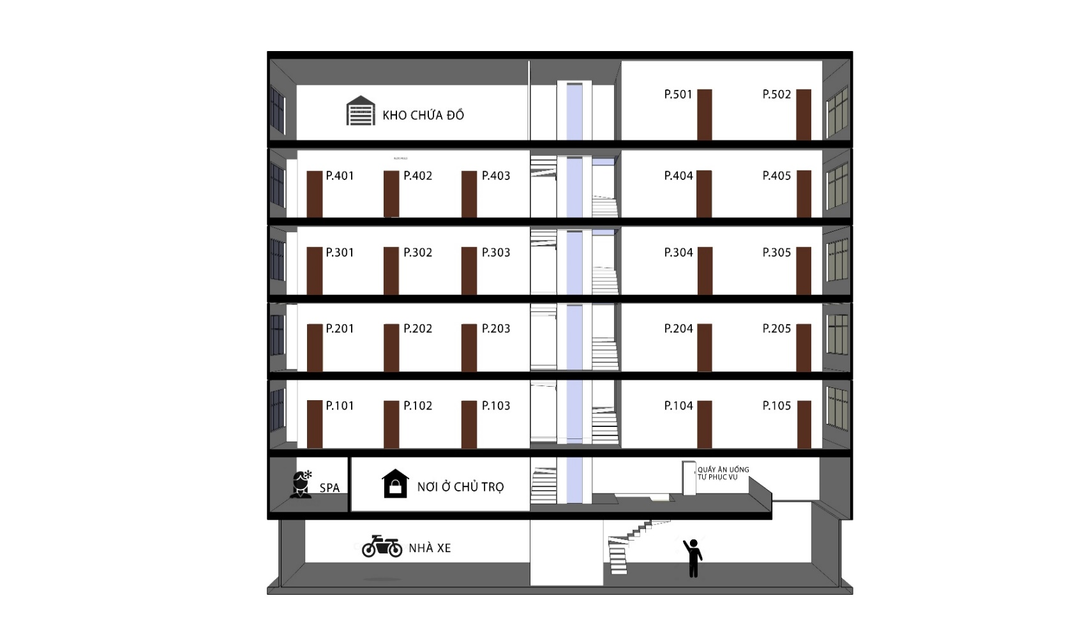

**I.1.2. Cơ sở vật chất**

* Hỗ trợ 2 giường tầng cho phòng lớn và 1 cho phòng nhỏ, mỗi phòng có nhà tắm riêng với đầy đủ tiện nghi cơ bản, đáp ứng nhu cầu sinh sống và học tập của sinh viên.

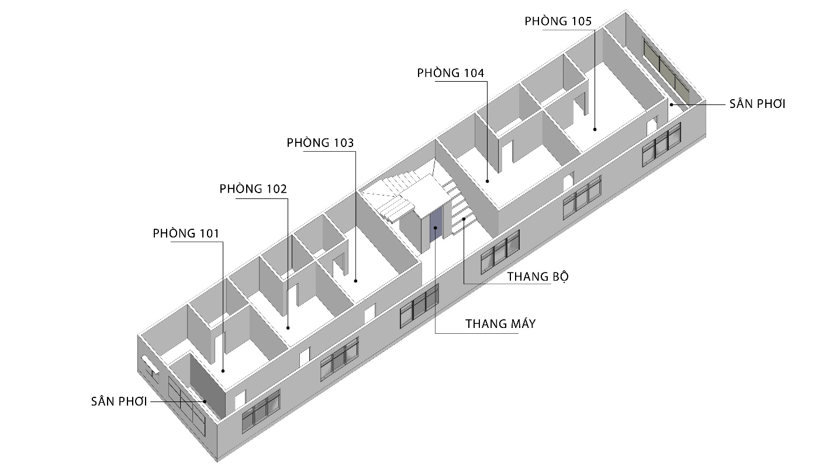

* Trọ cũng đã có sẵn hệ thống mạng với chi tiết lắp đặt như sau:
* Phân tầng mạng 1 router mỗi nửa tầng
* Modem (đại diện cho 1 thuê bao mạng) nằm ở tầng 2 và tầng 4.
* Cổng LAN của Modem được kết nối với cổng WAN của router ở các tầng trên.
* Do 1 hệ thống mạng được nhiều người dùng nên chủ nhà trọ nói trước là mạng phục vụ tốt cho nhu cầu học tập do kết nối cáp quang tốc độ cao, tuy nhiên để ổn định cho việc chơi game hay nhu cầu khác thì sinh viên nên tự trang bị mạng dây (Ethernet) và nếu không đủ cổng dùng trực tiếp trên router thì có thể tự trang bị thiết bị chia cổng mạng (Hub/ Switch)

**I.1.3. Lợi thế của nhà trọ Trí Đức**

* Tọa lạc trong khu vực làng đại học cũng như khá gần đường có thể bắt nhiều chuyến bus chính của làng (Đường 621), có thể đi bộ hoặc bắt bus đến trường, gần nhất là trường Bách Khoa.
* Chủ nhà cam kết chỉ cho sinh viên hoặc những người vừa tốt nghiệp vẫn còn muốn tiếp tục ở thuê phòng nên sinh viên hoàn toàn có thể yên tâm sinh sống mà bớt đi nỗi lo về các thành phần bất hảo.
* Có khu vực để xe riêng ở tầng trệt với nhà xe và sân bãi để xe, chủ nhà hỗ trợ coi xe và sắp xếp xe vào nhà xe khi trọ đóng cửa.
* Có phòng spa và quầy ăn uống tự phục vụ, hỗ trợ nhiều nhu cầu khác nhau của sinh viên ở trọ tại đây.

**I.1.4. Thông tin liên hệ**

* Nhà trọ Trí Đức tọa lạc ở số 147/22 Đường Vành đai ĐHQG, Khu Phố Tân Lập, Phường Đông Hòa, Xã Dĩ An, Bình Dương.
* Số điện thoại: 0905581818

### **I.2. Khảo sát hiện trạng**

**I.2.1 Kế hoạch khảo sát, phương pháp**

* Vận dụng kinh nghiệm cá nhân (1 thành viên ở trọ tại đây) và khảo sát, thảo luận cùng mọi người ở trọ xung quanh.
* Tìm hiểu thông tin bằng cách phỏng vấn trao đổi cùng những người quản lý nhà trọ.
* Họp nhóm và thống nhất những mục tiêu (chức năng, yêu cầu) cần thực hiện.

**I.2.2 Hiện trạng và kết quả khảo sát**

**I.2.2.1 Hiện trạng tổ chức**

* + - Định hướng nhà trọ là tạo ra một môi trường lành mạnh cho sinh viên sinh sống và học tập nhưng mục tiêu chính là hoạt động kinh doanh chủ yếu tập trung vào 3 loại hình dịch vụ: Thu phí phòng trọ (Phí thuê cố định mỗi tháng) và phụ phí liên eequan (Điện, nước, …), Dịch vụ ăn uống, Dịch vụ spa.
    - Cơ cấu tổ chức của nhà trọ được thể hiện như sau:

**I.2.2.2 Hiện trạng nghiệp vụ**

**a) Đăng ký ở trọ:**

* Người muốn trọ có thể kiểm tra xem còn phòng trống hay không bằng cách lại trực tiếp địa chỉ hoặc liên hệ số điện thoại ở mục thông tin liên hệ phần giới thiệu ở trên.
* Khi đến để đăng ký ở trọ phải chuẩn bị thẻ sinh viên, chứng minh nhân dân hoặc căn cước, tiền đặt cọc (1tr – 1tr5 cho phòng nhỏ - phòng lớn)
* Sau khi xem phòng và xác định muốn ở, chủ nhà sẽ phỏng vấn khách trọ:
  + Học trường nào, năm mấy, có quen bạn nào trọ ở đây không ?
  + Tại sao lại chuyển ra trọ, hoặc tại sao lại chuyển trọ cũ qua đây ?
  + Cảm thấy việc ở đây có lâu dài không, qui định là 23 giờ đóng cửa và các qui định khác có tuân thủ được hay không ?
  + Có xe máy không ?
* Khi đăng ký và hoàn tất tiền cọc, người muốn trọ sẽ có ngày hẹn để nhận phòng, có thể thương lượng để chuyển đồ vào chỗ phía trước thang máy đã hư trước ngày nhận phòng.

**b) Đăng ký tạm trú:**

* Khi trọ được một tháng và xác định ở lâu dài thì người ở trọ phải làm giấy đăng ký tạm trú.
* **Bảng mô tả hồ sơ:**

|  |  |  |  |
| --- | --- | --- | --- |
| STT | HỒ SƠ | VAI TRÒ | CÔNG VIỆC |
| 1 | D1 | Thông tin cơ bản: Ghi lại thông tin cơ bản của khách trọ mới gồm   * Họ tên * Số chứng minh * Số điện thoại * Số phòng * Số tiền cọc * Số xe máy |  |
| 2 | D2 | Thông tin tạm trú: Ghi lại thông tin của khách trọ đã ở hơn một tháng, gồm những thông tin như hình Bản khai nhân khẩu bên dưới |  |
| 3 | D3 | Phiếu tiền cọc: Ghi lại hóa đơn tiền cọc, chủ nhà và khách trọ mỗi người giữ một bản |  |
| 4 | D4 | Sổ thông tin: Ghi tất cả thông tin của khách trọ |  |
| 5 | D5 | Danh sách phòng: Ghi thông tin tất cả phòng và tình trạng | T1 |
| 6 | D6 | Phiếu hẹn: Phiếu hẹn ngày chuyển đồ và ngày chuyển phòng | T2 |

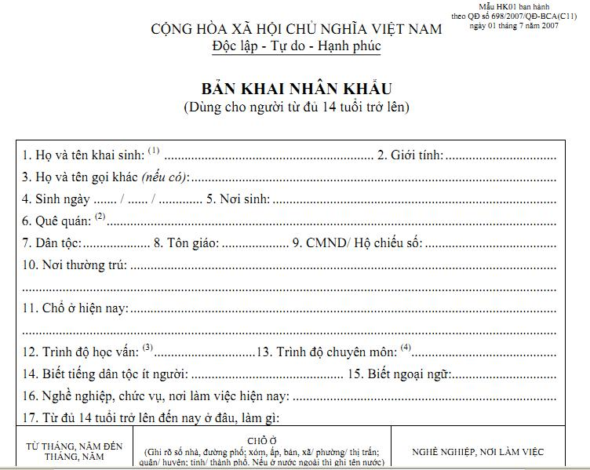

* ***Sơ đồ công việc***

|  |  |  |
| --- | --- | --- |
| **QUẢN LÝ KHÁCH TRỌ** | | |
| Tên nhiệm vụ thực hiện: Đăng kí trọ và tạm trú | | |
| **Vị trí liên quan** | **Thành viên quản lý khách trọ** | **Vị trí ngoại** |
|  | Phiếu hẹn (D6)  Thông tin cơ bản (D1)  Kiểm tra khách ở được một tháng (T4)  Phiếu đăng kí tạm trú (D2)  Danh sách phòng (D5)  Tra cứu phòng trống  Nhận khách và xem phòng (T1)  Yêu cầu được trọ  Lập hồ sơ thông tin (T3)  Sổ thông tin (D4)  Phỏng vấn (T2)  Còn phòng  Lưu thông tin khách  Phiếu tiền cọc  (D3)  Tổ thủ tục  Khách trọ  Khách trọ  Khách trọ |  |

* ***Bảng mô tả công việc:***

|  |  |  |  |  |  |  |  |  |
| --- | --- | --- | --- | --- | --- | --- | --- | --- |
| STT | CÔNG VIỆC | MÔ TẢ CÔNG VIỆC | ĐIỀU KIỆN KHỞI ĐỘNG | VÍ TRÍ LÀM VIỆC | TẦN SUẤT | THỜI LƯỢNG | HỒ SƠ NHẬP | HỒ SƠ XUẤT |
| 1 | T1 | **Nhận khách và xem phòng**: Dẫn khách đi xem phòng muốn trọ và mô tả các qui định cũng như cách sinh hoạt ở đây | Còn phòng trống và khách lại muốn xem phòng | Thành viên tổ thủ tục | 0 – 4 khách/ tuần | 15 phút/ khách | D5 |  |
| 2 | T2 | **Phỏng vấn:** Chủ nhà sẽ phỏng vấn những câu hỏi ở trên cũng như nói chuyển để hiểu thêm về tình hình của khách. Nếu hai bên đồng ý, thương lượng ngày chuyển đồ, ngày nhận phòng | Sau khi xem phòng, khách muốn đăng ký trọ. | Thành viên tổ thủ tục | 0 – 3 khách/ tuần | 15 phút/ khách |  | D6 |
| 3 | T3 | **Lập hồ sơ thông tin:** Ghi lại thông tin cơ bản của khách trọ mới và thu tiền cọc phòng | Thương lượng đăng ký trọ hoàn tất | Thành viên tổ thủ tục | 0 – 5 khách/ tháng | 10 phút/ khách |  | D1, D3, D4 |
| 4 | T4 | **Kiểm tra khách ở được một tháng**: Sau khi khách ở được hơn một tháng và xác định ở lâu dài, lập hồ sơ tạm trú cho khách | Trọ được hơn một tháng và muốn tiếp tục trọ | Thành viên tổ thủ tục | 0 – 4 khách/ tháng | 15 phút/ khách | D4 | D2, D4 |

**Thu phí phòng trọ và phụ phí liên quan:**

* Phí phòng trọ 1 tháng là cho phòng ở tầng thấp nhất (tầng 2), với phòng nhỏ là 1tr4, phòng lớn là 1tr6, cứ lên 1 tầng sẽ giảm tiền phòng đi 100k (Ví dụ phòng nhỏ, số phòng 304, ở tầng 4 là 1tr2).
* Điện: 12k/ 1kWh
* Nước: 40k/ 1 người
* Xe: 50k/ 1 chiếc
* Internet: 60k
* Rác: 15k
* Bảng mô tả hồ sơ:

|  |  |  |  |
| --- | --- | --- | --- |
| STT | HỒ SƠ | VAI TRÒ | CÔNG VIỆC |
| 1 | E1 | **Phiếu thu phí trọ**: Liệt kệ các khoản thu tháng hiện tại của mỗi phòng và đưa cho khách trọ phòng đó để thu tiền trọ | T5 |
| 2 | E2 | **Sổ thu phí**: Ghi lại tất cả thông tin phiếu thu phí trọ và tình trạng phiếu đã được khách thanh toán hay chưa | T5 |
| 3 | E3 | **Sổ ghi điện**: Ghi lại tổng số kWh điện năng đã sử dụng của mỗi phòng | T6 |
| 4 | D5 | **Danh sách phòng**: Xem phòng đó có mấy người để tính tiền nước dựa trên đầu người và số xe của phòng đó để tính tiền giữ xe |  |

* Sơ đồ công việc:

|  |  |  |
| --- | --- | --- |
| **QUẢN LÝ VIỆC THU PHÍ** | | |
| Nhiệm vụ thực hiện: Thu phí phòng trọ | | |
| **Vị trí liên quan** | **Thành viên quản lý việc thu phí** | **Vị trí ngoại** |
| Tính tiền nước, giữ xe  Danh sách phòng (D5)  Sổ ghi điện (E3)  Phiếu thu (E1)  Sổ thu phí (E2)  Tra cứu số người và xe  Tra cứu và tính tiền điện  Tổng tiền và lập phiếu thu phòng trọ (T5)  Tổ cơ sở vật chất  Tổ kế toán  Khách trọ  Ghi điện (T6) |  |  |

* Bảng mô tả công việc:

|  |  |  |  |  |  |  |  |  |
| --- | --- | --- | --- | --- | --- | --- | --- | --- |
| STT | CÔNG VIỆC | MÔ TẢ CÔNG VIỆC | ĐIỀU KIỆN KHỞI ĐỘNG | VÍ TRÍ LÀM VIỆC | TẦN SUẤT | THỜI LƯỢNG | HỒ SƠ NHẬP | HỒ SƠ XUẤT |
| 1 | T5 | **Ghi điện**: Ghi số kWh điện hiện tại từ đồng hồ điện mỗi phòng | Phòng có khách trọ | Thành viên tổ cơ sở vật chất | 20 – 22 phòng/ tháng | 5 phút/ phòng |  | E3 |
| 2 | T6 | **Lập phiếu thu phòng trọ**: Dựa trên số kWh điện ghi nhận từ E3 và số người và số xe mỗi phòng tra cứu được từ D4, tính ra tiền điện, nước; cộng thêm các loại tiền mặc định để lập thành phiếu thu | T5 hoàn thành | Thành viên tổ tài chính | 20 – 22 phòng/ tháng | 10 phút/ phòng | D5, E3 | E1, E2 |

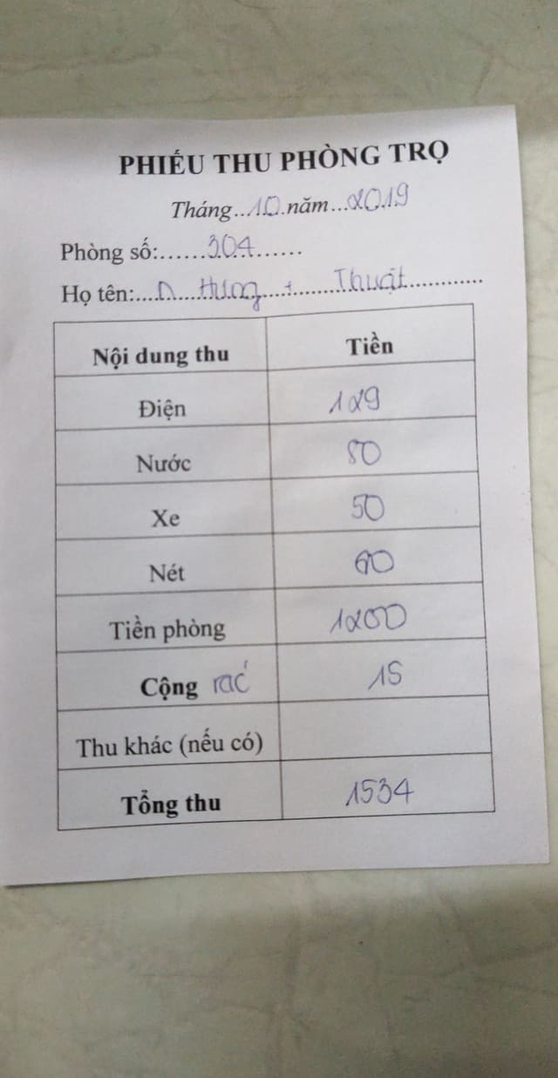

***I.2.2.3 Hiện trạng tin học***

**Phần mềm:** Hiện nay tất cả nghiệp vụ đều được thực hiện thủ công.

**Phần cứng:**

* Máy tính để bàn
  + Số lượng: 1
  + Vị trí: Tầng 1
  + Cấu hình: Intel Core2 Duo E6600
* Laptop
  + Số lượng: 1
  + Cấu hình: HP ProBook 6450b
* Máy tính bảng
  + Số lượng: 1
  + Cấu hình : Samsung Galaxy Tab S4
* Vài smartphone có thời điểm ra mắt cách đây khoảng dưới 5 năm

**Con người:** Bác trai và hai chị đều có kinh nghiệm sử dụng máy tính và smartphone.

### **I.3. Giải pháp và phân tích giải pháp**

**Giải pháp**: Thay thế mô hình hiện tại là thủ công toàn bộ bằng quản lý bằng phần mềm

* Quản lý việc thuê phòng
* Quản lý danh sách phòng và người trọ mỗi phòng
* Thống kê theo tầng và phòng
* Sửa đổi các qui định

**Phân tích giải pháp theo SWOT:**

* Điểm mạnh:
* Tốn ít thời gian, công sức hơn để thao tác các nghiệp vụ trên mô hình này
* Dễ quản lý cũng như kiểm soát lỗi vì mọi thứ đều đã được số hóa
* Dễ truy vấn, phân tích các dữ liệu vì đã có công cụ công nghệ hỗ trợ
* Điểm yếu:
* Khá khó để triển khai do cần kiến thức tin học để làm quen và sử dụng phần mềm
* Thời gian triển khai mô hình cũ đã lâu, mọi người đã quen với cách làm này
* Cơ hội**:**
* Tính toán được số lượng thức ăn để vào và số tiền đáng ra thu được mỗi cuối ngày khi kiểm tra số lượng thức ăn còn lại trong tủ lạnh.
* Có thể dựa vào dữ liệu thống kê được để phân tích. Ví dụ thức ăn nào được mua nhìu thì sẽ bỏ loại đó vào tủ lạnh nhiều,…
* Thách thức:
* Cần số lượng thiết bị điện tử để triển khai mô hình quản lý bằng phần mềm
* Các rủi ro khi sử dụng các thiết bị điện, rủi ro mất cắp, v.v
* Chi phí để duy trì mô hình như tiền điện cho các thiết bị, chi phí triển khai, v.v

## **Chương II: Phân tích**

### **II.1. Lược đồ phân rã chức năng (FDD)**

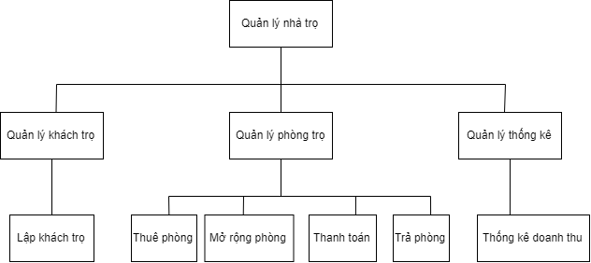**II.1.a) Lược đồ FDD**

**II.1.b) Mô tả các chức năng**

|  |  |  |  |  |  |
| --- | --- | --- | --- | --- | --- |
| **Quản lí khách trọ** | **Quản lí phòng trọ** | | | | **Quản lí báo cáo** |
| Lập khách trọ:  Khách trọ bao gồm các thông tin: Họ tên, Mã khách trọ, nghề nghiệp, số điện thoại… | Thuê phòng: quản lý các phòng được hoặc chưa được thuê | Mở rộng phòng: có thể update thêm phòng | Thanh toán: thanh toán định kì hoặc theo yêu cầu | Trả phòng: quản lý kiểm tra phòng được trả, liệt kê theo mã phòng | Thống kê doanh thu theo tháng hoặc phòng |

### **II.2. Mô hình use case**

**II.2.1 Sơ đồ use case**

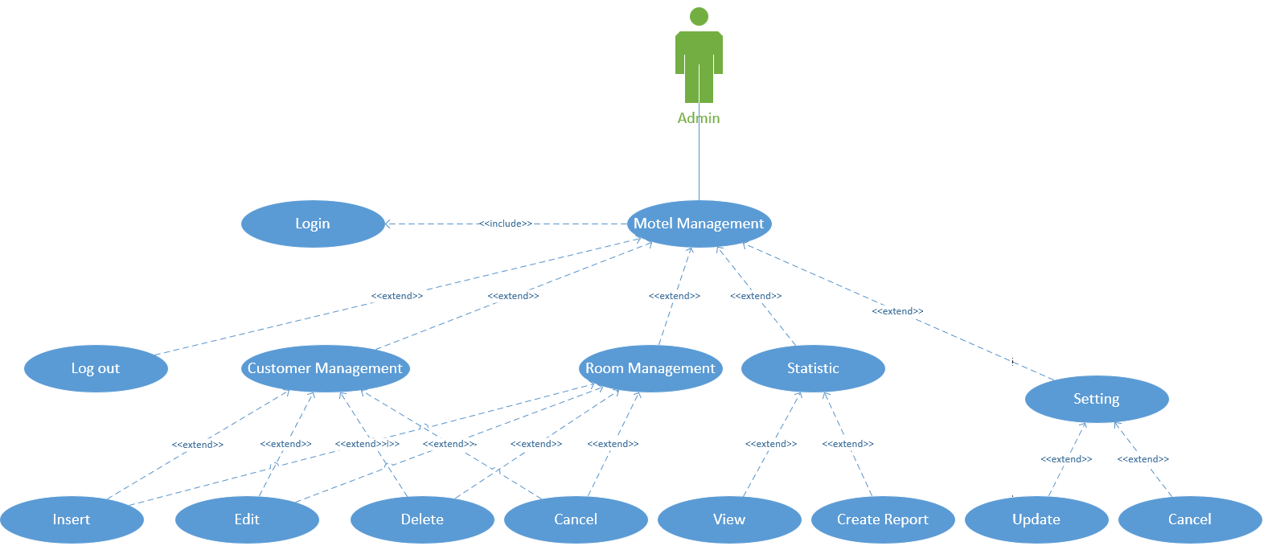

**II.2. 2. Danh sách các Actor**

|  |  |  |
| --- | --- | --- |
| **STT** | **Tên Actor** | **Ý nghĩa/ Ghi chú** |
| 1 | Quản lý nhà trọ | Người quản lý hệ thống ( chủ nhà trọ) |

**II.2 3. Danh sách các Use case**

|  |  |  |
| --- | --- | --- |
| **STT** | **Tên Use case** | **Ý nghĩa/ Ghi chú** |
| 1 | Quản lý cài đặt | Quy định về giá phòng trọ |
| 2 | Quản lý khách hàng | Quản lý thông tin của khách hàng |
| 3 | Quản lý phòng trọ | Quản lý thông tin, trạng thái phòng trọ |
| 4 | Thống kê, báo cáo | Thống kê thông tin tiền phòng theo tháng |

**II.2.4. Đặc tả Use case**

**II.2.4.1 Đặc tả Use case Quản lý cài đặt**

**a) Tóm tắt**

Use case bắt đầu khi người dùng truy cập vào mục quản lý cài đặt. Hệ thống sẽ cho phép người dùng thực hiện các chức năng chỉnh sửa thông tin chi phí phòng

**b) Dòng sự kiện chính**

1. Hiển thị giao diện quản lý cài đặt

2. Cho phép chỉnh sửa, cập nhật giá

3. Sau khi thi hành xong thông báo với người dùng

**II.2.4.2 Đặc tả Use case Quản lý khách hàng**

**a) Tóm tắt**

Use case bắt đầu khi khách hàng đến đăng kí ở trọ. Chủ trọ tiến hành đăng kí ở trọ theo yêu cầu.

**b) Dòng sự kiện chính**

1. Xác nhận tài khoản và kiểm tra đăng nhập của người dùng ( thực hiện bởi use case đăng nhập)

2. Hiển thị giao diện làm việc về Quản lý khách hàng

3. Tiến hành nhập thông tin, loại dịch vụ mà khách hàng yêu cầu

4. Thanh toán và kí hợp đồng

**c) Dòng sự kiện phụ**

1. Nếu nhà trọ đã full phòng thì báo với khách hàng

2. Khách hàng không đủ tiêu chuẩn

**II.2.4.3 Đặc tả Use case Quản lý cơ sở vật chất**

**a) Tóm tắt**

Use case hoạt động khi tiến hành nhập, sửa chữa, bảo trì cơ sở vật chất.

**b) Dòng sự kiện chính**

1. Xác nhận tài khoản và kiểm tra đăng nhập của người dùng ( thực hiện bởi use case đăng nhập)

2. Hiển thị giao diện làm việc về Quản lý cơ sở vật chất

3. Người dùng có thể tùy chọn các chức năng( xem tình trạng các phòng cũng như các thiết bị, tiến hành bảo dưỡng, nâng cấp, mở rộng…)

4. Hệ thống sẽ thi hành các chức năng mà người dùng đã chọn

**c) Dòng sự kiện phụ**

Nguồn vốn không đủ để nhập thêm thiết bị

**II.2.4.4 Đặc tả Use case Thống kê báo cáo**

**a) Tóm tắt**

Use case hoạt động định kì theo thiết lập hoặc theo yêu cầu của người dùng( có quyền hạn)

**b) Dòng sự kiện chính**

1. Xác nhận tài khoản và kiểm tra đăng nhập của người dùng ( thực hiện bởi use case đăng nhập)

2. Hiển thị giao diện làm việc về Thống kê báo cáo

3. Người dùng có thể tùy chọn các chức năng(thống kê doanh thu, thiệt hại, thống kê lương của nhân viên hoặc thống kê theo yêu cầu của người dùng…)

4. Hệ thống sẽ thi hành các chức năng mà người dùng đã chọn

**c) Dòng sự kiện phụ**

Không có.

### **II.3. Mô hình activity**

1. **Chức năng login**

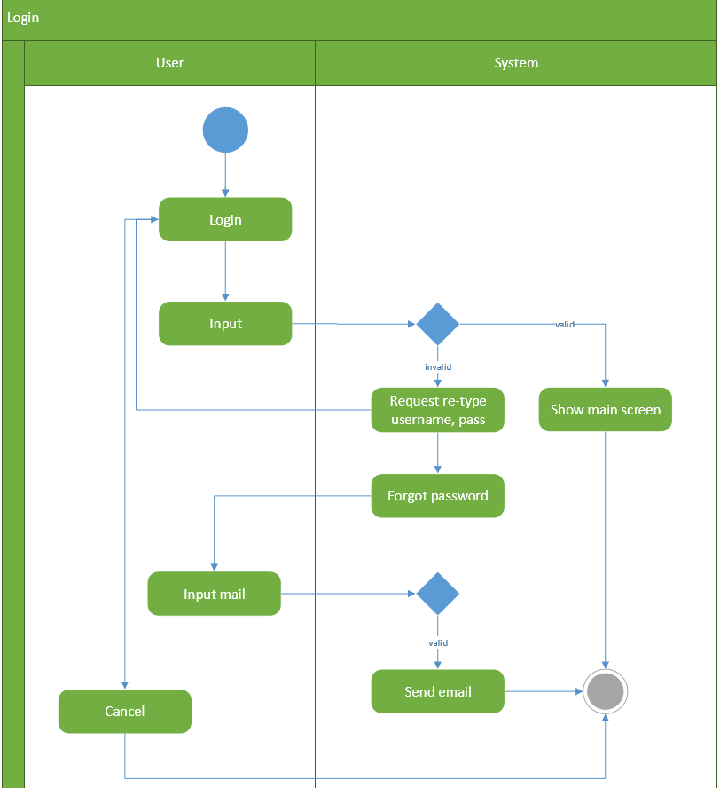

1. **Chức năng check-in (đăng ký phòng)**

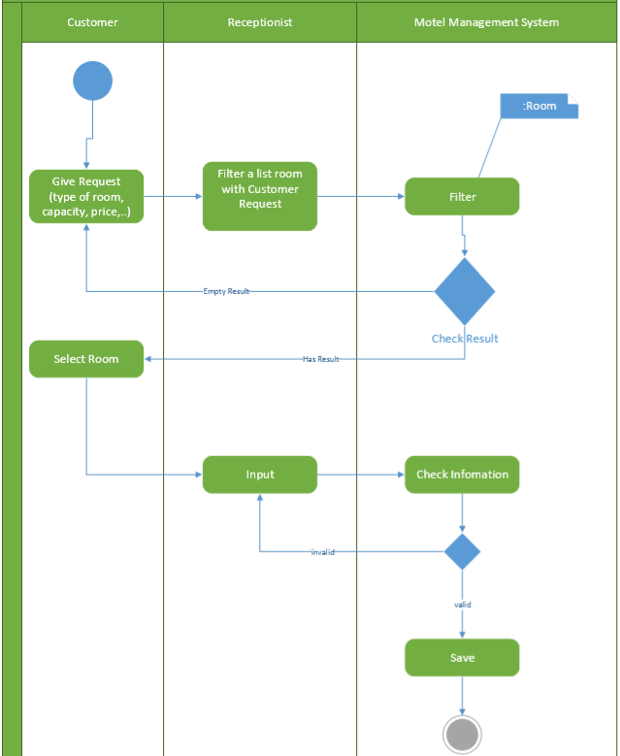

1. **Chức năng check-out (trả phòng)**

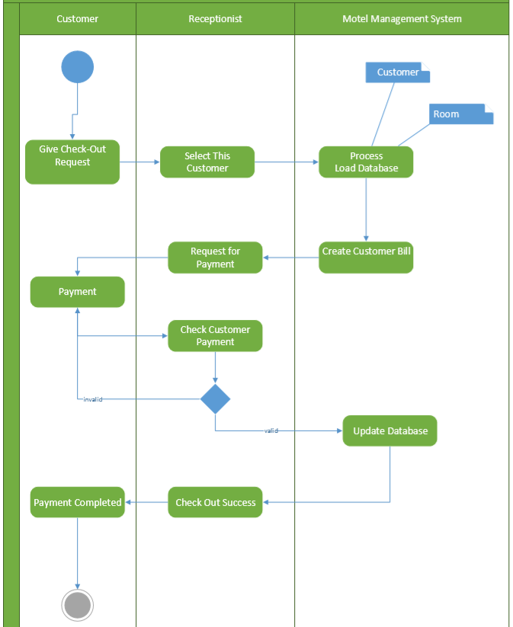

1. **Chức năng quản lý hóa đơn**

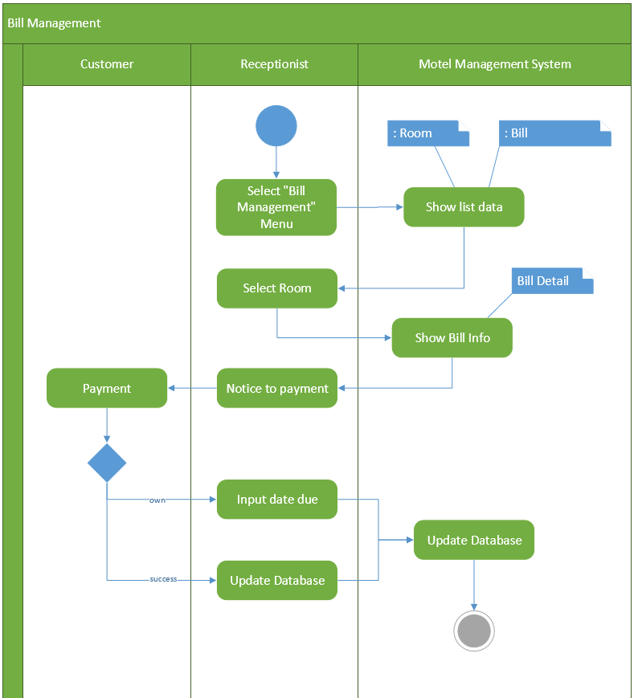

1. **Chức năng quản lý phòng trọ**

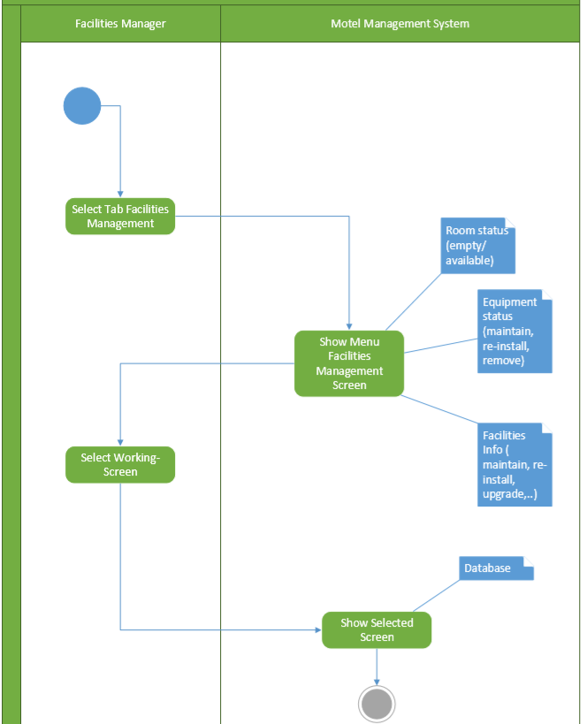

1. **Chức năng báo cáo thống kê**

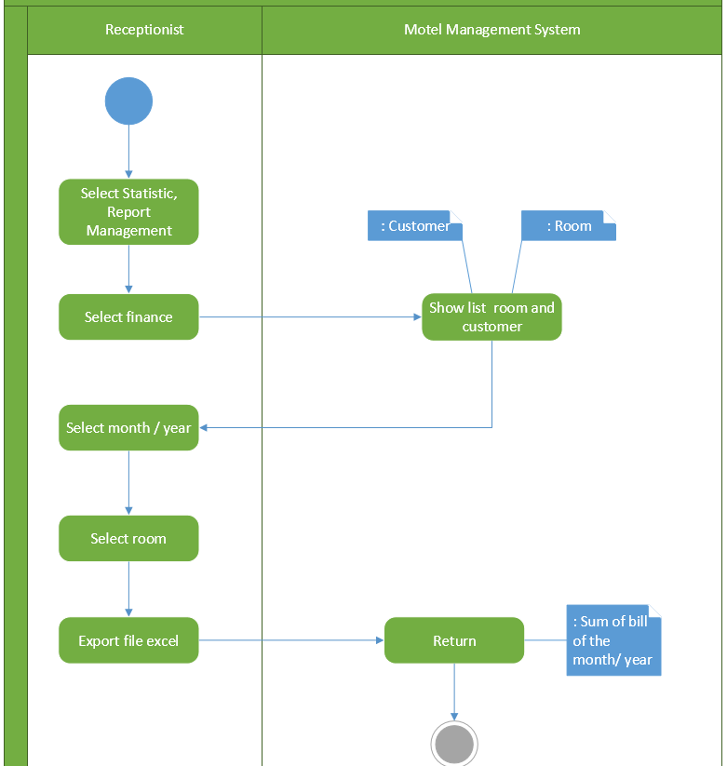

1. **Chức năng cài đặt**

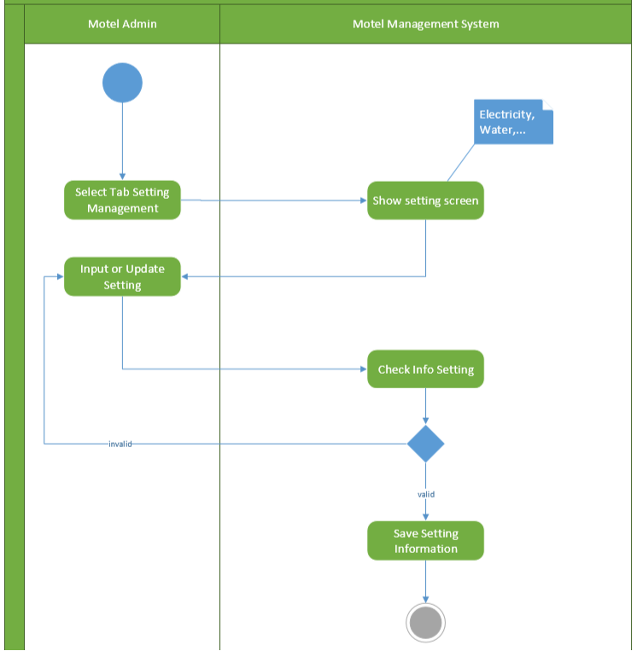

### **II.4. Mô hình sequence**

1. **Chức năng login**

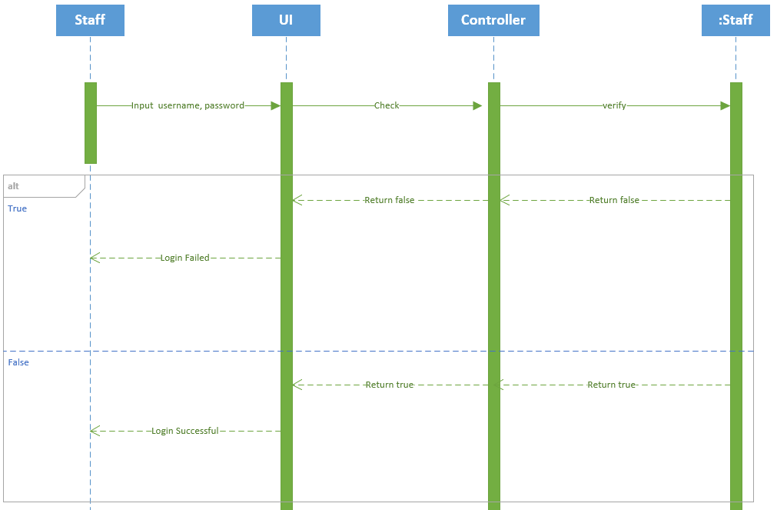

1. **Chức năng checkin**

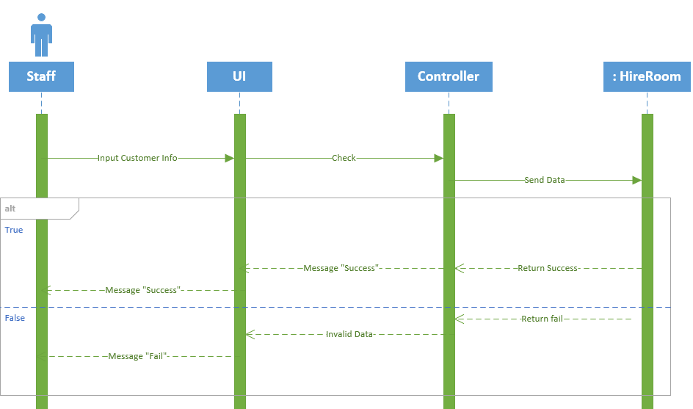

1. **Chức năng checkout**

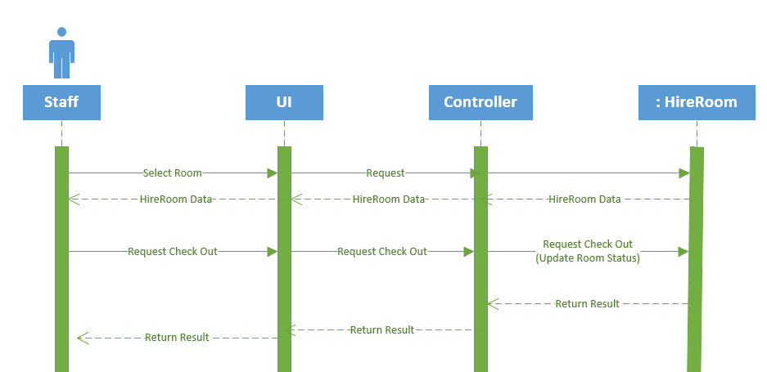

1. **Chức năng quản lý phòng trọ**

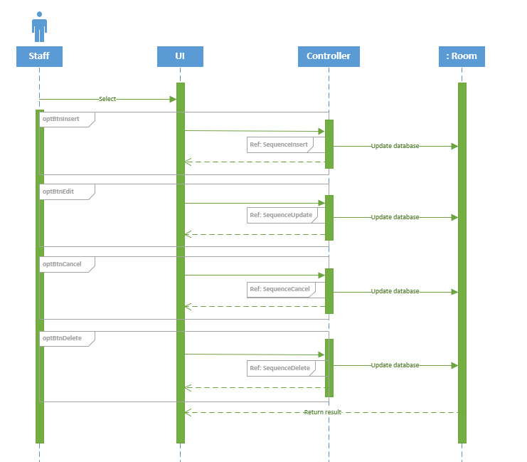

1. **Chức năng quản lý hóa đơn**

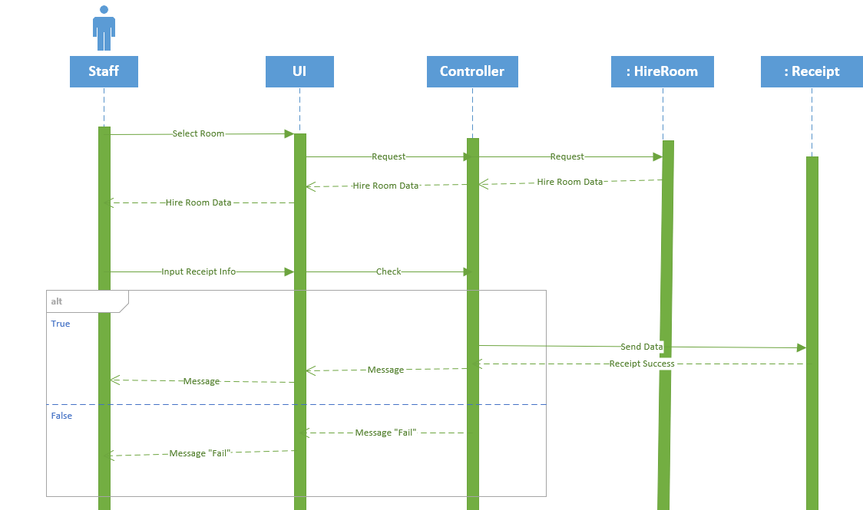

1. **Chức năng báo cáo thống kê**

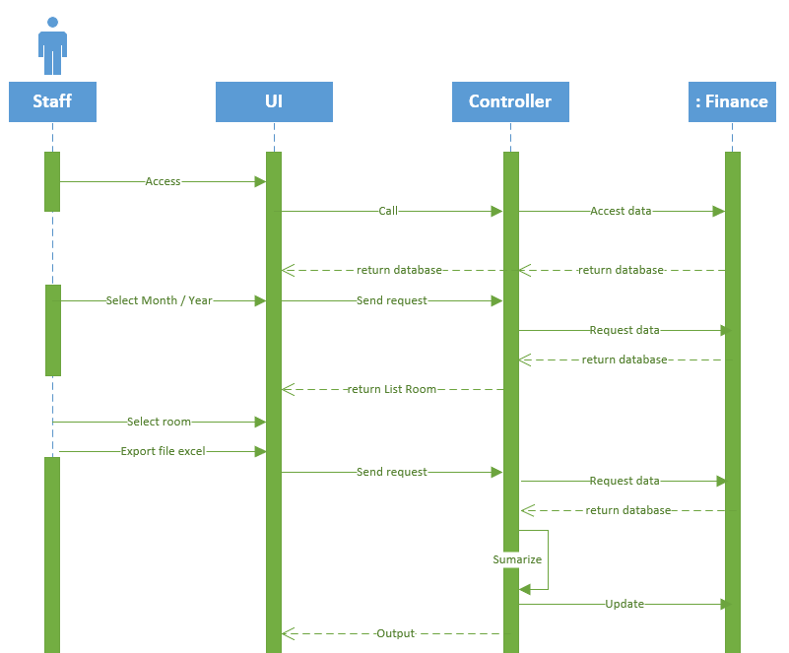

1. **Chức năng cài đặt**

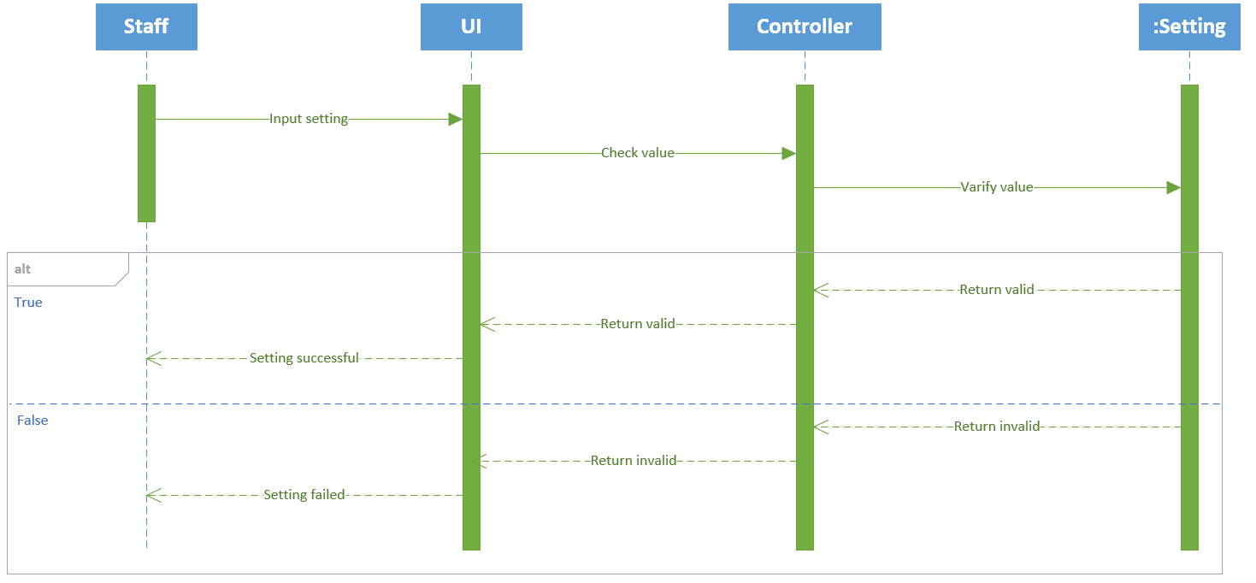

### **II.5. Sơ đồ lớp**

**II.3.1 Sơ đồ lớp mức phân tích**

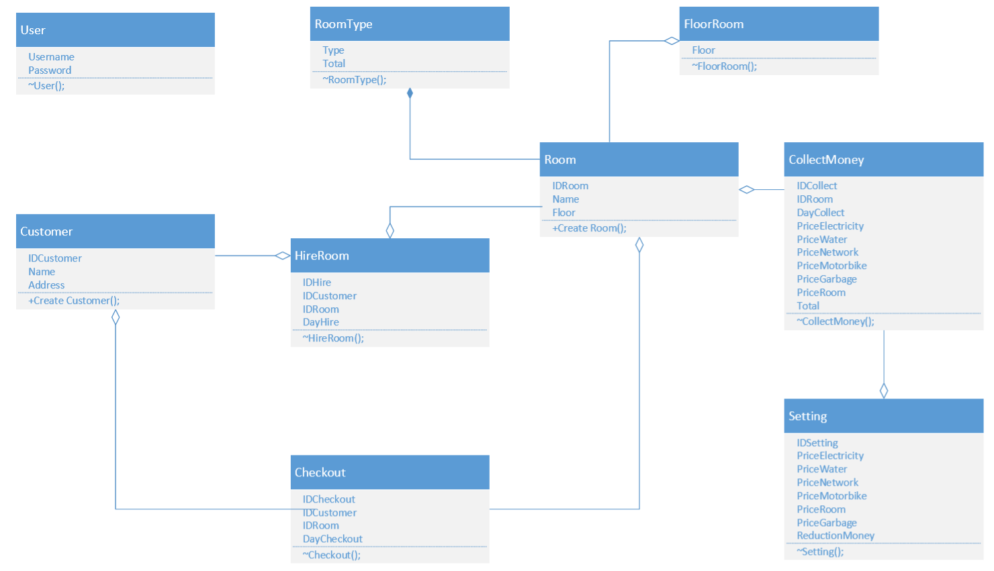

* **Mô tả các lớp và quan hệ**

|  |  |  |  |
| --- | --- | --- | --- |
| STT | Tên lớp/quan hệ | Loại | Ý nghĩa/Ghi chú |
| 1 | KhachTro-ThuePhong | Aggregation | Thuê phòng cần mã khách trọ, hủy thuê phòng khách trọ vẫn tồn tại |
| 2 | KhachsTro-PhongTro | Aggregation  1..2 | Khách trọ chứa mã phòng trọ, hủy khách trọ thì phòng trọ vẫn tồn tại được, 1 phòng trọ có thể chứa 2 khách trọ |
| 3 | KhachTro-TraPhong | Aggregation | TraPhong chứa mã khách trọ, hủy trả phòng thì khách trọ vẫn tồn tại được |
| 4 | PhongTro-TraPhong | Aggregation | TraPhong chứa mã phòng trọ hủy trả phòng thì phòng trọ vẫn tồn tại |
| 5 | PhongTro-  ThuePhong | Aggregation | ThuePhong chứa mã phòng trọ hủy trả phòng thì phòng trọ vẫn tồn tại |
| 6 | PhongTro-ThongKe | Aggregation 1..* | ThongKe chứa mã phòng trọ hủy thống kê thì phòng trọ vẫn tồn tại, một ThongKe chứa nhiều mã phòng trọ |
| 7 | PhongTro-  ThuTien | Aggregation  1..1 | ThuTien chứa mã phòng trọ hủy thu tiền không ảnh hưởng đến phòng trọ, một thu tiền chứa 1 mã phòng trọ |
| 8 | ThuTien-ThongKe | Aggregation 1..* | ThongKe chứa mã thu tiền hủy thống kê không ảnh hưởng đến thu tiền, một thống kê chứa nhiều mã thu tiền |
| 9 | ThuTien-ThamSo | Kế thừa | ThuTien kế thừa các tham số qui định tính tiền |

**II.3.2 Mô tả chi tiết từng lớp:**

**Class PhongTro**

|  |  |  |  |  |
| --- | --- | --- | --- | --- |
| STT | Tên thuộc tính | Loại | Ràng buộc | Ý nghĩa/ghi chú |
| 1 | mapt | public | Not null | Mỗi phòng trọ có mã riêng duy nhất |
| 2 | tenpt | private |  | Tên phòng trọ |
| 3 | tang | private |  | Phòng nằm tầng nào |
| 4 | loai | private |  | Loại phòng lớn hay nhỏ |
| 5 | sltoida | private |  | Số lượng người tối đa ở 1 phòng |
| 6 | trangthai | private |  | Trạng thái phòng trọ: Trống, Đang cho thuê, Bảo trì |
| 7 | Them() | public |  | Cho phép tạo thêm phòng trọ |
| 8 | Sua() | public |  | Cho phép sữa thông tin phòng trọ |
| 9 | Xoa() | public |  | Xóa phòng trọ |
| 10 | Xemdanhsach() | public |  | Xem danh sách phòng trọ |

**Class KhachTro**

|  |  |  |  |  |
| --- | --- | --- | --- | --- |
| STT | Tên thuộc tính | Loại | Ràng buộc | Ý nghĩa/ghi chú |
| 1 | makt | public | Not null | Mỗi khách trọ có mã duy nhất |
| 2 | mapt | public | Not null  Kế thừa PhongTro | Mã phòng đang thuê |
| 3 | hoten | private |  | Họ và tên |
| 4 | cmnd | private |  | CMND |
| 5 | gioitinh | private |  | Giới tính |
| 6 | nghenghiep | private |  | Nghề nghiệp |
| 7 | sdt | private |  | Số điện thoại |
| 8 | Them() | public |  | Thêm khách trọ |
| 9 | Xóa() | public |  | Xóa khách trọ |
| 10 | Sua() | public |  | Sửa thông tin khách trọ |
| 11 | Xem() | public |  | Xem danh sách khách trọ |

**Class ThamSo**

|  |  |  |  |  |
| --- | --- | --- | --- | --- |
| STT | Tên thuộc tính | Loại | Ràng buộc | Ý nghĩa/ghi chú |
| 1 | giatiendien | public | Not null | Tiền điện |
| 2 | giatiennuoc | public | Not null | Tiền nước |
| 3 | giatienxe | public | Not null | Tiền xe |
| 4 | giatienmang | public | Not null | Tiền mạng |
| 5 | giatienrac | public | Not null | Tiền rác |
| 6 | giatienphongnho | public | Not null | Giá tiền của phòng nhỏ |
| 7 | giatienphonglon | public | Not null | Giá tiền của phòng lớn |
| 8 | giagiamtien | public | Not null | Số tiền được giảm khi lên tầng |
| 9 | Them() | public |  | Nhập giá trị cho các dữ liệu |
| 10 | Sua() | public |  | Cập nhật giá trị cho các dữ liệu |
| 11 | Xem() | public |  | Xem các giá trị |

**Class ThuTien**

|  |  |  |  |  |
| --- | --- | --- | --- | --- |
| STT | Tên thuộc tính | Loại | Ràng buộc | Ý nghĩa/ghi chú |
| 1 | giatiendien | public | Kế thừa thamso |  |
| 2 | giatiennuoc | public | Kế thừa thamso |  |
| 3 | giatienxe | public | Kế thừa thamso |  |
| 4 | giatienmang | public | Kế thừa thamso |  |
| 5 | giatienrac | public | Kế thừa thamso |  |
| 6 | giatienphongnho | public | Kế thừa thamso |  |
| 7 | giatienphonglon | public | Kế thừa thamso |  |
| 8 | giagiamtien | public | Kế thừa thamso |  |
| 9 | tiendien | public |  | Tổng tiền điện |
| 10 | tiennuoc | public |  | Tổng tiền nước |
| 11 | tienmang | public |  | Tổng tiền mạng |
| 12 | tienphong | public |  | Tiền phòng |
| 13 | tongtien | public |  | Tổng tiền thanh toán |
| 14 | mapt | public | Kế thừa PhongTro | Mã phòng trọ cần thanh toán |
| 15 | ngaythu | public |  | Ngày tính tiền |
| 16 | TinhTien() | public |  | Tính tiền và lưu vào database |
| 17 | Tienxe | public |  | Tổng tiền xe |
| 18 | loai | public | Kế thừa PhongTro | Loại phòng lớn hay nhỏ |

**Class ThongKe**

|  |  |  |  |  |
| --- | --- | --- | --- | --- |
| STT | Tên thuộc tính | Loại | Ràng buộc | Ý nghĩa/ghi chú |
| 1 | mapt | public | Kế thừa ThuTien |  |
| 2 | tiendien | public | Kế thừa ThuTien |  |
| 3 | tiennuoc | public | Kế thừa ThuTien |  |
| 4 | tienmang | public | Kế thừa ThuTien |  |
| 5 | tienphong | public | Kế thừa ThuTien |  |
| 6 | ngaythu | public | Kế thừa ThuTien |  |
| 7 | Tienxe | public | Kế thừa ThuTien |  |
| 8 | loai | public | Kế thừa ThuTien |  |
| 9 | tongtien | public | Kế thừa ThuTien |  |
| 10 | Xem() | public |  | Xem danh sách thu tien |
| 11 | Xuatds() | public |  | Xuất danh sách thu tiền |

**Class TraPhong**

|  |  |  |  |  |
| --- | --- | --- | --- | --- |
| STT | Tên thuộc tính | Loại | Ràng buộc | Ý nghĩa/ghi chú |
| 1 | mapt | public | Kế thừa PhongTro |  |
| 2 | makt | public | Kế thừa KhachTro |  |
| 3 | ngaytra | public |  | Ngày trả phòng |
| 4 | TraPhong() | public |  | Trả phòng |

**Class ThuePhong**

|  |  |  |  |  |
| --- | --- | --- | --- | --- |
| STT | Tên thuộc tính | Loại | Ràng buộc | Ý nghĩa/ghi chú |
| 1 | mapt | public | Kế thừa PhongTro |  |
| 2 | makt | public | Kế thừa KhachTro |  |
| 3 | ngaythue | public |  | Ngày thuê phòng |
| 4 | ThuePhong() | public |  | Thuê Phòng |

## 

## **Chương III: Thiết kế**

### **III.1. Thiết kế kiến trúc**

**III.1.1 Mô hỉnh tổng thể kiến trúc**

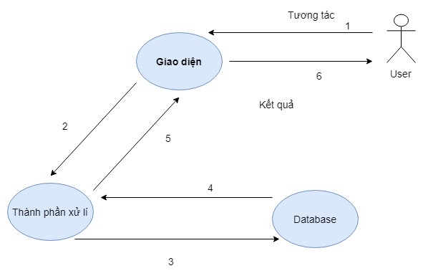

**III.1.2 Danh sách các component/Package**

|  |  |  |
| --- | --- | --- |
| STT | Tên component/Package | Vai trò chính |
| 1 | QLPT_BUS | Gửi yêu cầu của người dùng và truy xuất lên Data để lấy thông tin |
| 2 | QLPT_DAL | Là lớp giữ vai trò truy xuất vào cơ sơ dữ liệu |
| 3 | QLPT_Entiny | Là lớp tạm, trung gian để gán data |

**III.1.3 Giải thích tương tác/giao tiếp giữa các components**

Đầu tiên người dùng cung cấp yêu cầu,truy vấn tại Giao diện, yêu cầu này được chuyển tới thành phần xử lí (QLPT_BUS)

Thành phần xử lí gửi yêu cầu truy xuất tới lớp QLPT_DAL

QLPT_DAL trả về dữ liệu thông qua QLPT_Entiny sau đó được truyền về lớp xử lí để hiển thị kết quả truy vấn cho User.

### **III.2. Thiết kế dữ liệu(RD – Relationship Diagram – Mô hình quan hệ)**

**III.2.1 Sơ đồ RD cả hệ thống**



**III.2.2 Mô tả chi tiết từng bảng dữ liệu**

**Bảng Khách trọ (khachtro)**

|  |  |  |  |  |  |  |
| --- | --- | --- | --- | --- | --- | --- |
| **STT** | **Tên thuộc tính** | **Kiểu dữ liệu** | **Kích thước** | **Khóa chính** | **Khóa ngoại** | **Ý nghĩa** |
| 1 | makt | Varchar | 50 | x |  | Mã khách trọ |
| 2 | mapt | Nvarchar | 50 |  | x | Mã phòng trọ |
| 3 | hoten | Nvarchar | 50 |  |  | Họ tên |
| 4 | cmnd | varchar | 15 |  |  | Chứng minh nhân dân |
| 5 | gioitinh | Nvarchar | 10 |  |  | Giới tính |
| 7 | nghenghiep | Nvarchar | 50 |  |  | Nghề nghiệp |
| 8 | sdt | Vảchar | 15 |  |  | Số điện thoại |

**Bảng Loại phòng (loaiphong)**

|  |  |  |  |  |  |  |
| --- | --- | --- | --- | --- | --- | --- |
| **STT** | **Tên thuộc tính** | **Kiểu dữ liệu** | **Kích thước** | **Khóa chính** | **Khóa ngoại** | **Ý nghĩa** |
| 1 | loai | nvarchar | 10 | x |  | Loại phòng |
| 2 | soluong | int |  |  |  | Số lượng người chứa được |

**Bảng Phòng trọ (phongtro)**

|  |  |  |  |  |  |  |
| --- | --- | --- | --- | --- | --- | --- |
| **STT** | **Tên thuộc tính** | **Kiểu dữ liệu** | **Kích thước** | **Khóa chính** | **Khóa ngoại** | **Ý nghĩa** |
| 1 | mapt | Varchar | 50 | x |  | Mã phòng trọ |
| 2 | tang | int |  |  |  | Tầng |
| 3 | tenphong | int |  |  |  | Họ tên |
| 4 | loai | Nvarchar | 10 |  |  | Chứng minh nhân dân |
| 5 | sltoida | int | 30 |  |  | Giới tính |
| 7 | trangthai | Nvarchar | 50 |  |  | Nghề nghiệp |

**Bảng Tầng phòng (tangphong)**

|  |  |  |  |  |  |  |
| --- | --- | --- | --- | --- | --- | --- |
| **STT** | **Tên thuộc tính** | **Kiểu dữ liệu** | **Kích thước** | **Khóa chính** | **Khóa ngoại** | **Ý nghĩa** |
| 1 | tang | int |  | x |  | Tầng |

**Bảng Đăng nhập (DangNhap)**

|  |  |  |  |  |  |  |
| --- | --- | --- | --- | --- | --- | --- |
| **STT** | **Tên thuộc tính** | **Kiểu dữ liệu** | **Kích thước** | **Khóa chính** | **Khóa ngoại** | **Ý nghĩa** |
| 1 | USERNAME | varchar | 20 |  |  | Username |
| 2 | PASS | varchar | 20 |  |  | Password |

**Bảng Thu tiền (thutien)**

|  |  |  |  |  |  |  |
| --- | --- | --- | --- | --- | --- | --- |
| **STT** | **Tên thuộc tính** | **Kiểu dữ liệu** | **Kích thước** | **Khóa chính** | **Khóa ngoại** | **Ý nghĩa** |
| 1 | mathu | Varchar | 50 | x |  | Mã thu tiền |
| 2 | mapt | varchar | 50 |  | x | Mã phòng trọ |
| 3 | makt | varchar | 50 |  |  | Mã khách trọ |
| 4 | tiendien | int |  |  |  | Tiền điện |
| 5 | tiennuoc | int |  |  |  | Tiền nước |
| 7 | tienxe | int |  |  |  | Tiền gửi xe |
| 8 | tienphong | int |  |  |  | Tiền phòng |
| 9 | tienmang | int |  |  |  | Tiền mạng |
| 10 | ngaythu | smalldatetime |  |  |  | Ngày thu tiền |

**Bảng Thuê phòng (thuephong)**

|  |  |  |  |  |  |  |
| --- | --- | --- | --- | --- | --- | --- |
| **STT** | **Tên thuộc tính** | **Kiểu dữ liệu** | **Kích thước** | **Khóa chính** | **Khóa ngoại** | **Ý nghĩa** |
| 1 | mathuephong | int |  | x |  | Mã thuê phòng |
| 2 | mapt | varchar | 50 |  | x | Mã phòng trọ |
| 3 | makt | varchar | 50 |  |  | Mã khách trọ |
| 4 | ngaythue | smalldatetime |  |  |  | Ngày thuê phòng |

**Bảng Trả phòng (traphong)**

|  |  |  |  |  |  |  |
| --- | --- | --- | --- | --- | --- | --- |
| **STT** | **Tên thuộc tính** | **Kiểu dữ liệu** | **Kích thước** | **Khóa chính** | **Khóa ngoại** | **Ý nghĩa** |
| 1 | matraphong | nvarchar | 50 | x |  | Mã trả phòng |
| 2 | mapt | varchar | 50 |  | x | Mã phòng trọ |
| 3 | makt | varchar | 50 |  |  | Mã khách trọ |
| 4 | ngaytra | smalldatetime |  |  |  | Ngày trả phòng |

**Bảng Tham số (thamso)**

|  |  |  |  |  |  |  |
| --- | --- | --- | --- | --- | --- | --- |
| **STT** | **Tên thuộc tính** | **Kiểu dữ liệu** | **Kích thước** | **Khóa chính** | **Khóa ngoại** | **Ý nghĩa** |
| 1 | Id | int |  | x |  | Id |
| 2 | tienphongnho | int |  |  |  | Tiền phòng nhỏ |
| 3 | tienphonglon | int |  |  |  | Tiền phòng lớn |
| 4 | tiendien | int |  |  |  | Tiền điện |
| 5 | tiennuoc | int |  |  |  | Tiền nước |
| 7 | tienxe | int |  |  |  | Tiền xe |
| 8 | tienmang | int |  |  |  | Tiền mạng |
| 9 | tienrac |  |  |  |  | Tiền rác |
| 10 | giamtienlenphong |  |  |  |  | Giảm tiền khi lên tầng |

### **III.3. Thiết kế giao diện**

**III.3.1 Sơ đồ liên kết màn hình**

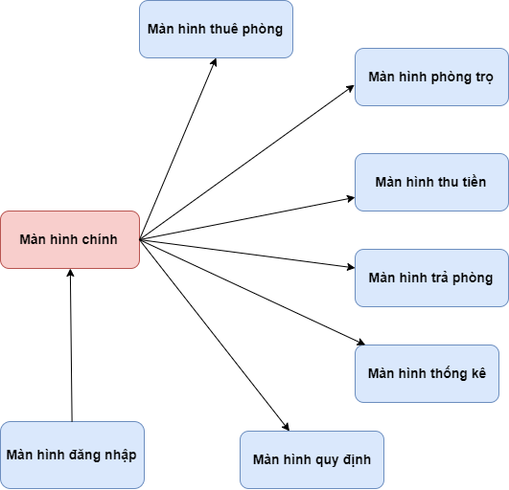

**III.3.2 Danh sách màn hình & mô tả chức năng từng màn hình**

**a. Màn hình chính**

|  |  |  |
| --- | --- | --- |
| **STT** | **Đối tượng chính** | **Chức năng của màn hình** |
| 1 | Nút Đăng nhập/ Đăng xuất | Màn hình làm việc chính của phần mềm, chứa các công cụ cần thiết đề quản lí nhà trọ |
| 2 | Thuê phòng |
| 3 | Danh sách phòng |
| 4 | Thu tiền |
| 5 | Trả phòng |
| 6 | Thống kê |
| 7 | Quy định |

**b. Màn hình đăng nhập**

|  |  |  |
| --- | --- | --- |
| **STT** | **Đối tượng chính** | **Chức năng của màn hình** |
| 1 | Textbox nhập tên tài khoản, mật khẩu | Đăng nhập vào phần mềm |
| 2 | Nút đăng nhập |
| 3 | Nút thoát |

**c. Màn hình thuê phòng**

|  |  |  |
| --- | --- | --- |
| **STT** | **Đối tượng chính** | **Chức năng của màn hình** |
| 1 | Nhóm đối tượng hỗ trợ người dùng nhập dữ liệu (TextBox, Label) | Giúp chủ nhà trọ (người quản lý) quản lý khách hàng |
| 2 | Các nút chức năng (Thêm, sửa, xóa, hủy) |
| 3 | Bảng lưu dữ liệu (danh sách cho thuê) |

**d. Màn hình danh sách phòng**

|  |  |  |
| --- | --- | --- |
| **STT** | **Đối tượng chính** | **Chức năng của màn hình** |
| 1 | Nhóm đối tượng hỗ trợ người dùng nhập dữ liệu (TextBox, Label) | Giúp chủ nhà trọ (người quản lý) quản lý phòng |
| 2 | Các nút chức năng (Thêm, sửa, xóa, hủy) |
| 3 | Bảng lưu dữ liệu (danh sách phòng) |

**e. Màn hình thu tiền**

|  |  |  |
| --- | --- | --- |
| **STT** | **Đối tượng chính** | **Chức năng của màn hình** |
| 1 | Nhóm đối tượng hỗ trợ người dùng nhập dữ liệu (TextBox, Label) | Giúp chủ nhà trọ (người quản lý) quản lý doanh thu |
| 2 | Các nút chức năng (Tính tiền) |
| 3 | Bảng lưu dữ liệu (danh sách thu tiền) |

**f. Màn hình trả phòng**

|  |  |  |
| --- | --- | --- |
| **STT** | **Đối tượng chính** | **Chức năng của màn hình** |
| 1 | Nhóm đối tượng hỗ trợ người dùng chọn dữ liệu (Combobox) | Giúp chủ nhà trọ (người quản lý) quản lý việc trả phòng |
| 2 | Các nút chức năng (Trả phòng) |
| 3 | Bảng lưu dữ liệu (danh sách người thuê phòng) |

**g. Màn hình thống kê**

|  |  |  |
| --- | --- | --- |
| **STT** | **Đối tượng chính** | **Chức năng của màn hình** |
| 1 | Các nút chức năng (Thống kê, xuất hóa đơn) | Giúp chủ nhà trọ (người quản lý) quản lý thống kê doanh thu |
| 2 | Bảng lưu dữ liệu (doanh thu) |

**h. Màn hình quy định**

|  |  |  |
| --- | --- | --- |
| **STT** | **Đối tượng chính** | **Chức năng của màn hình** |
| 1 | Nhóm đối tượng hỗ trợ người dùng nhập dữ liệu (TextBox, Label) | Giúp người quản lý lưu trữ những quy định |
| 2 | Các nút chức năng (Xác nhận) |

**III.3.3 Mô tả xử lý sự kiện từng màn hình**

**a) Màn hình chính**

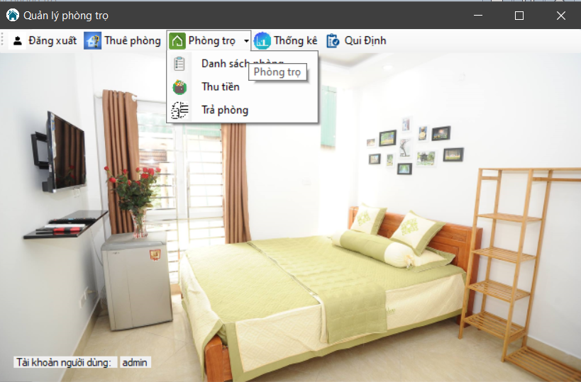

|  |  |  |  |
| --- | --- | --- | --- |
| **STT** | **Tên** | **Kiểu** | **Chức năng** |
| 1 | btndangnhap | ToolstripButton | Hiện thị thông tin “Đăng nhập” hoặc “Đăng xuất”  Mở form đăng nhập |
| 2 | btnthuephong | ToolstripButton | Mở form thuê phòng |
| 3 | btndsphong | ToolstripMenuItem | Mở form danh sách phòng |
| 4 | btnthutien | ToolstripMenuItem | Mở form thu tiền |
| 5 | btntraphong | ToolstripMenuItem | Mở form trả phòng |
| 6 | btnthongke | ToolstripButton | Mở form thống kê |
| 7 | btnquydinh | ToolstripButton | Mở form quy định |

**b) Màn hình đăng nhập**

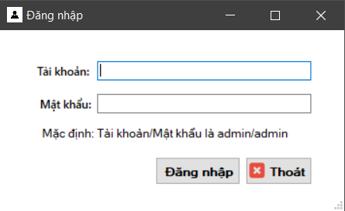

|  |  |  |  |
| --- | --- | --- | --- |
| **STT** | **Tên** | **Kiểu** | **Chức năng** |
| 1 | taikhoan | Label | Hiện thị thông tin “Tài khoản:” |
| 2 | matkhau | Label | Hiển thị thông tin “Mật khẩu:” |
| 3 | txttnd | TextBox | Dùng để người dùng nhập tên tài khoản |
| 4 | txtmk | TextBox | Dùng để người dùng nhập mật khẩu |
| 5 | btndn | Button | Đăng nhập vào phần mềm |
| 6 | btnthoat | Button | Thoát khỏi đăng nhập |

**c) Màn hình thuê phòng**

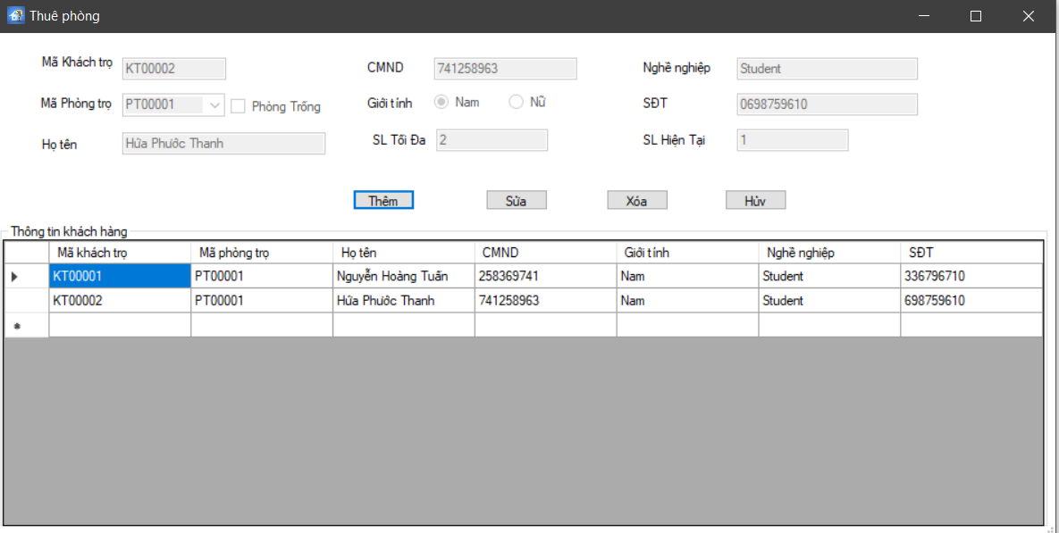

|  |  |  |  |
| --- | --- | --- | --- |
| STT | Tên | Kiểu | Chức năng |
| 1 | Btnthem | Button | Thực hiện chức năng “thêm người thuê phòng” |
| 2 | Btnsua | Button | Thực hiện chức năng “sửa người thuê phòng” |
| 3 | Btnxoa | Button | Thực hiện chức năng “xóa người thuê phòng” |
| 4 | Btnhuy | Button | Hủy thao tác đang thực hiện, set up tất cả về null |
| 5 | Dgvkhachhang | Datagridview | Hiển thị thông tin khách hàng |

**d) Màn hình danh sách phòng**

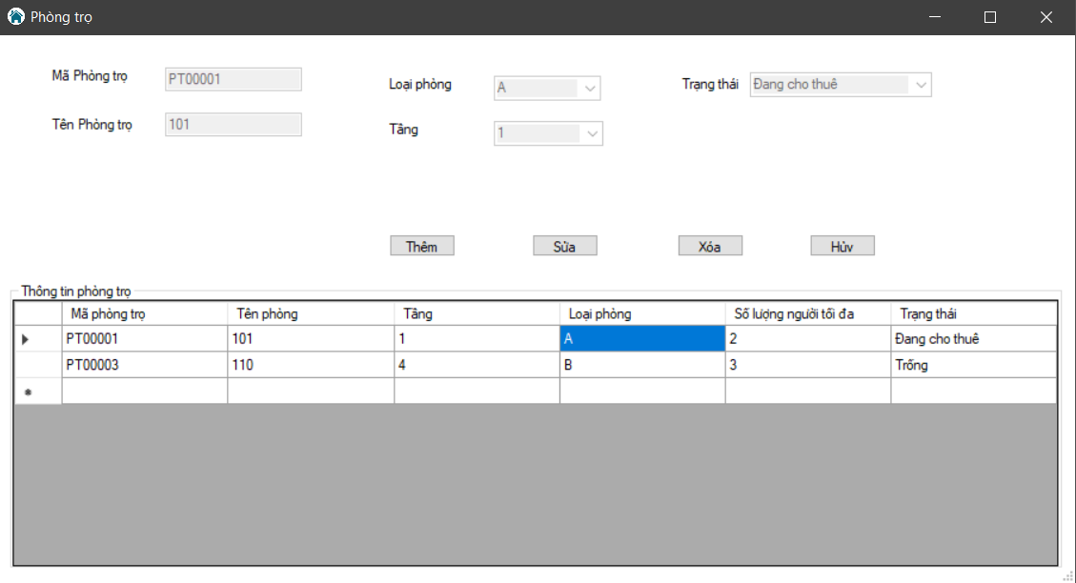

|  |  |  |  |
| --- | --- | --- | --- |
| STT | Tên | Kiểu | Chức năng |
| 1 | Btnthem | Button | Thực hiện chức năng “thêm phòng” |
| 2 | Btnsua | Button | Thực hiện chức năng “sửa phòng” |
| 3 | Btnxoa | Button | Thực hiện chức năng “xóa phòng” |
| 4 | Btnhuy | Button | Hủy thao tác đang thực hiện, set up tất cả về null |
| 5 | Dgvphongtro | Datagridview | Hiển thị thông tin phòng trọ |

**e) Màn hình thu tiền**

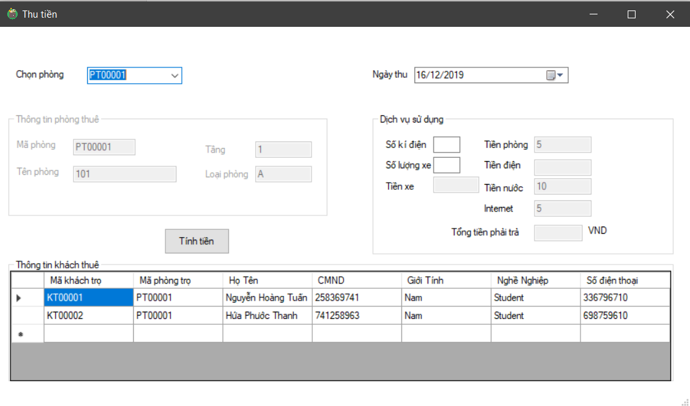

|  |  |  |  |
| --- | --- | --- | --- |
| STT | Tên | Kiểu | Chức năng |
| 1 | Cbmapt | Combobox | Load mã phòng đang được cho thuê |
| 2 | Btntinhtien | Button | Thực hiện chức năng tính tiền |
| 3 | Dgvthongtinkhachthue | Datagridview | Hiển thị thông tin những người thuê phòng |

**e) Màn hình trả phòng**

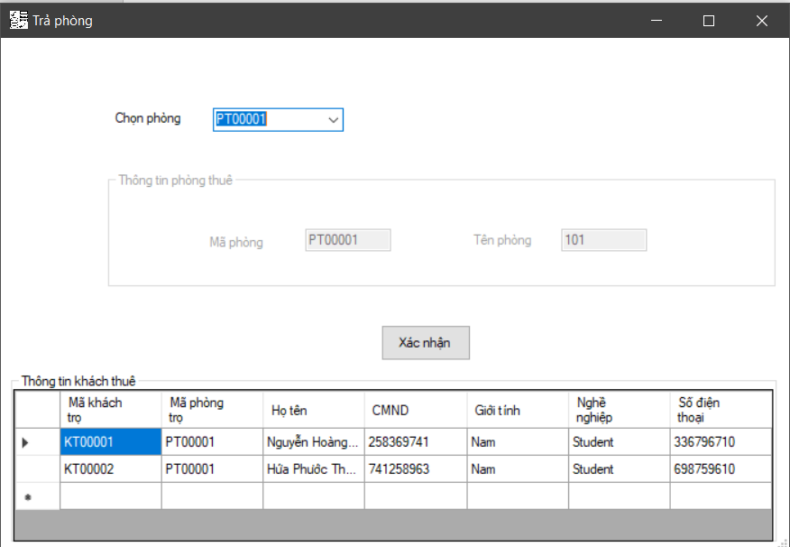

|  |  |  |  |
| --- | --- | --- | --- |
| STT | Tên | Kiểu | Chức năng |
| 1 | Cbmapt | Combobox | Load mã phòng đang được cho thuê |
| 2 | Btnxacnhan | Button | Thực hiện chức năng trả phòng |
| 3 | Dgvthongtinkhachthue | Datagridview | Hiển thị thông tin những người thuê phòng |

**f) Màn hình thống kê**

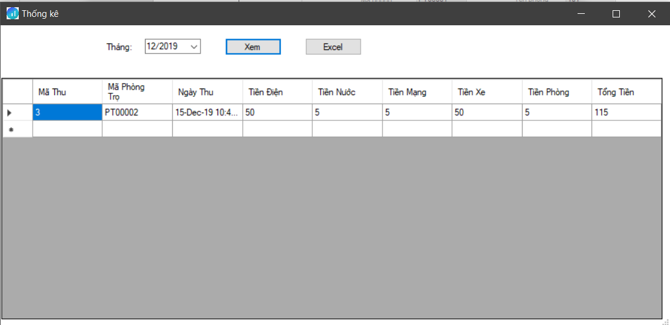

|  |  |  |  |
| --- | --- | --- | --- |
| STT | Tên | Kiểu | Chức năng |
| 1 | dtngaythu | Datetimepicker | Hiển thị ngày thống kê |
| 2 | Btnxem | Button | Load dữ liệu thống kê theo tháng |
| 3 | Dgvthongke | Datagridview | Hiển thị doanh thu |

**g) Màn hình quy định**

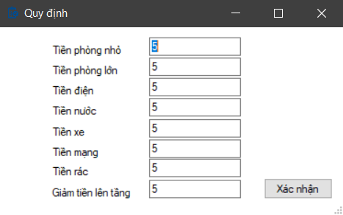

## **Chương IV: Cài đặt**

**IV.1. Công nghệ sử dụng**

Đề tài Quản lí nhà trọ sử dụng công nghệ .NET với công cụ lập trình là Microsoft Visual Studio và phần mềm quản lí cơ sở dữ liệu Microsoft SQL Server Management. Phần mềm hoạt động theo cách thức người dùng tương tác với phần mềm qua giao diện, các yêu cầu truy vấn được xử lí ở tầng trung gian truyền tới database (cơ sở dữ liệu) để lấy thông tin và cập nhật lưu trữ thông tin.

**IV.2. Vấn đề khi cài đặt**

Để cài đặt được phần mềm Quản lí nhà trọ, trước hết máy tính cần có phần mềm MS Visual Studio cùng với hệ quản trị cơ sở dữ liệu SQL Server Management

**IV.3. Mô tả giải pháp & kỹ thuật**

* Cài đặt phần mềm
* Bước 1: Download phần mềm

Link download:

* <https://github.com/HoangTuan0611/Analysis-Motel-Demo>
* Bước 2: Chạy file QLPT.sln 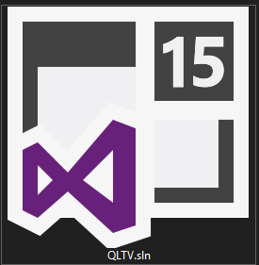
* Bước 3: Mở MS SQL Server Management và Attach File DataQLPT.mdf và DataQLPT _log.ldf

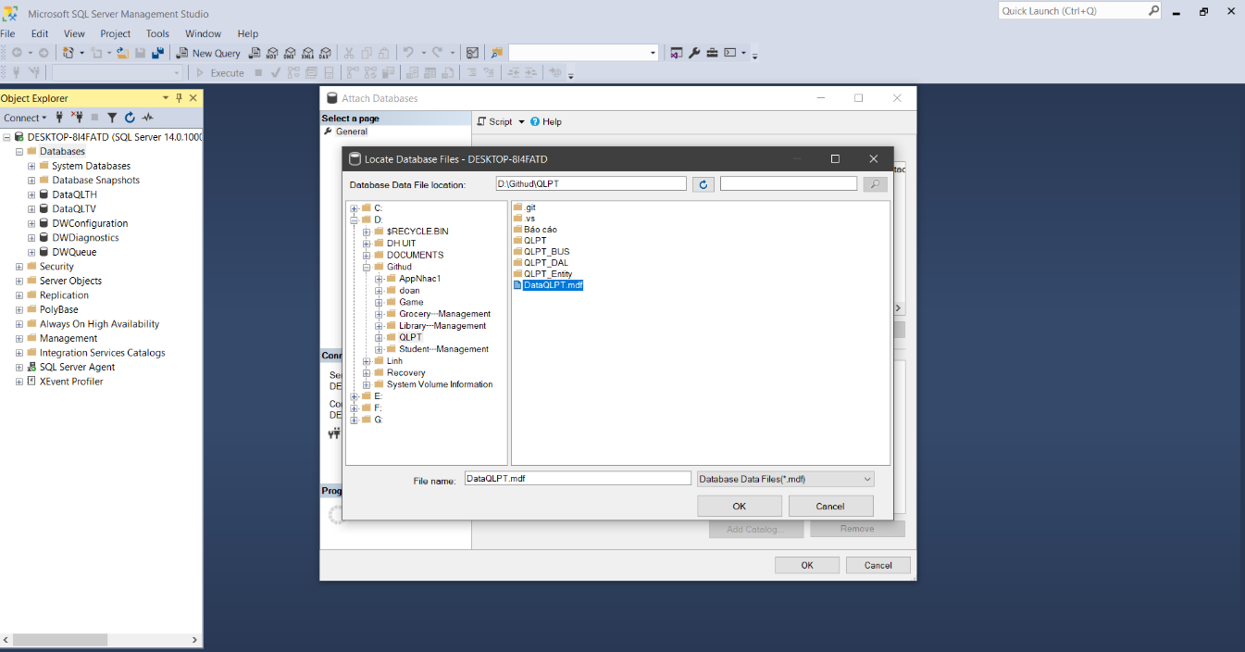

Lưu ý: Nếu có thông báo lỗi trong quá trình Attach file, vào Folder chứa 2 file DataQLPT.mdf và DataQLPT _log.ldf => Chọn Properties, chọn Tab Security, chọn tên trủng với Servername SQL => Edit => Allow

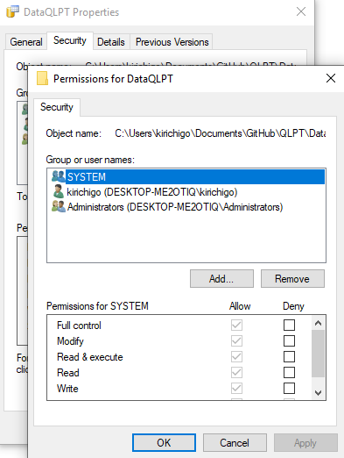

* Bước 4: Vào MS Visual Studio và Start Project
* Bước 5: Đăng nhập để vào được màn hình làm việc. Tài khoàn/Mật khẩu mặc định là admin/admin.
* Ta được giao diện như sau:

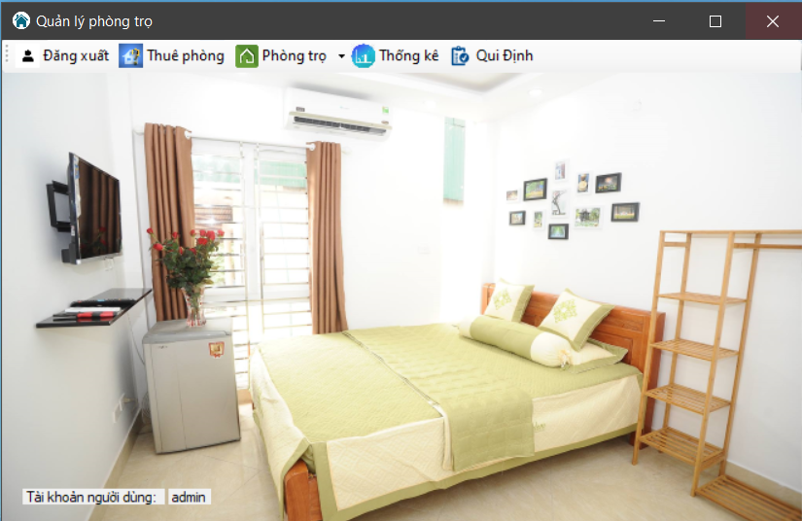

## **Chương V: Kiểm thử**

### **V.1. Tính năng thuê phòng**

**a) Thêm khách trọ**

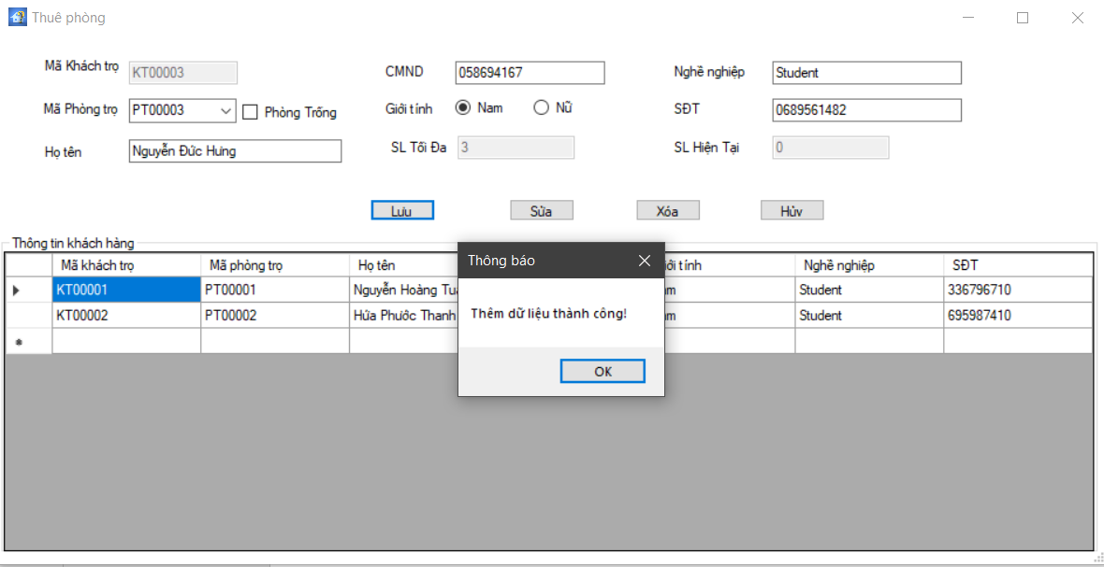

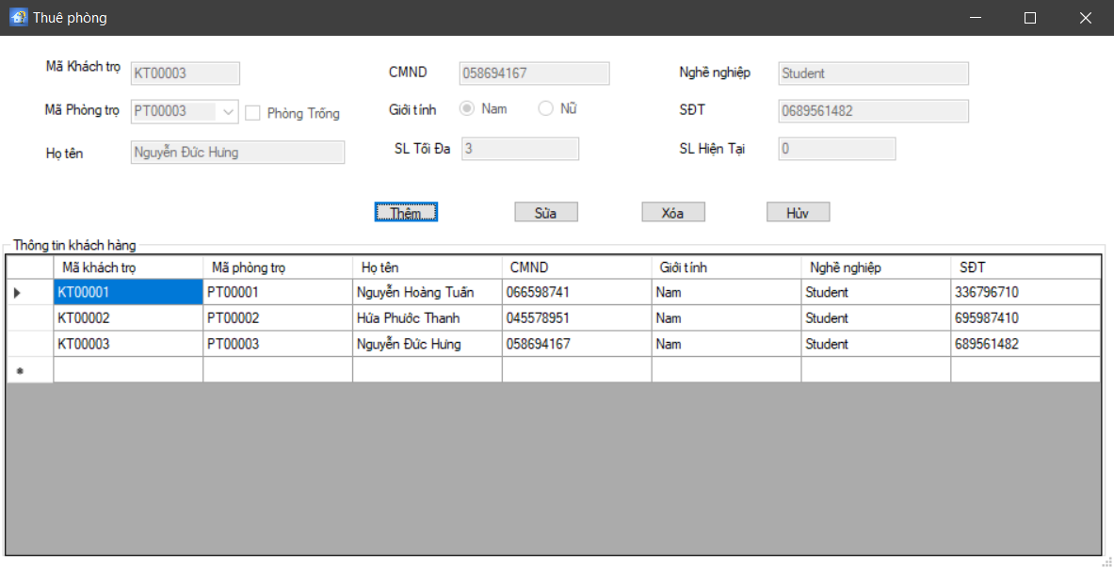

**b) Xóa khách trọ**

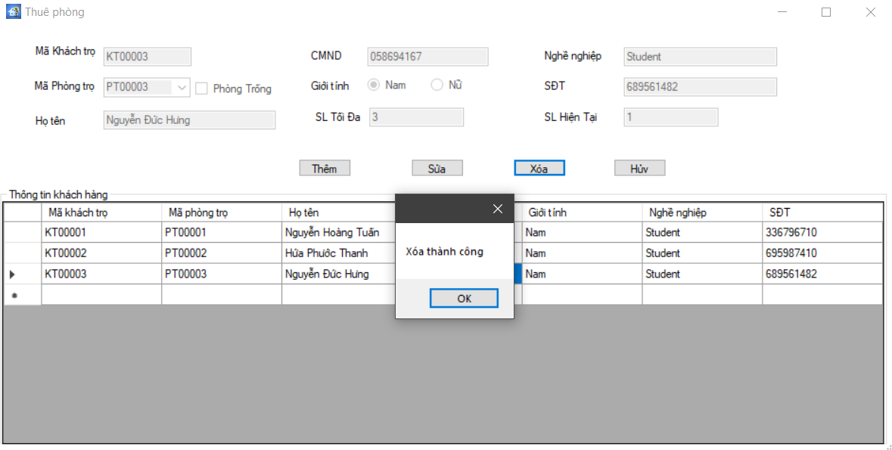

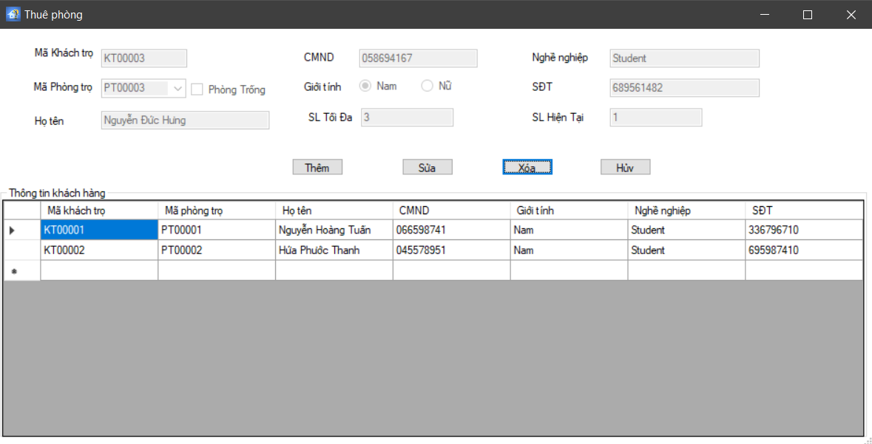

### **V.2. Tính năng phòng trọ**

**a) Thêm phòng trọ**

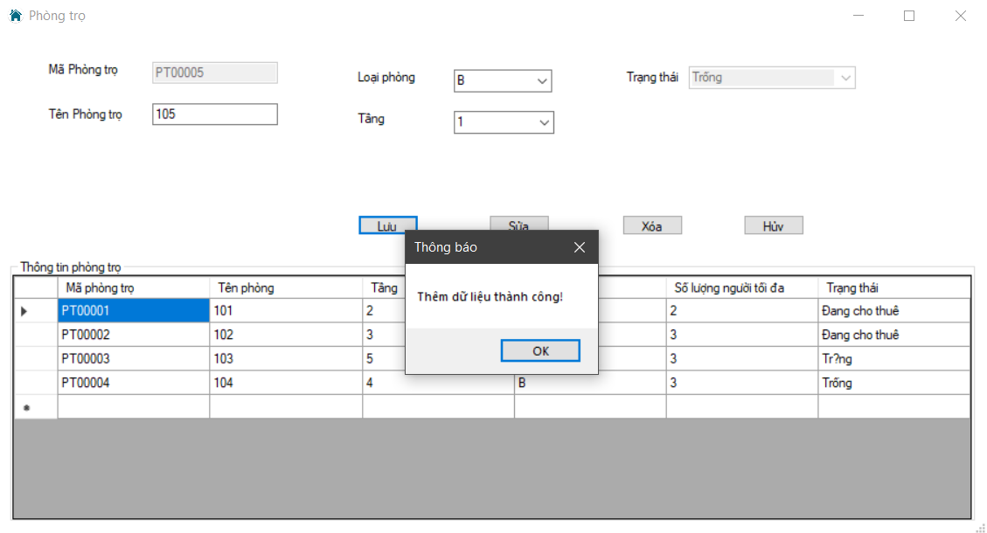

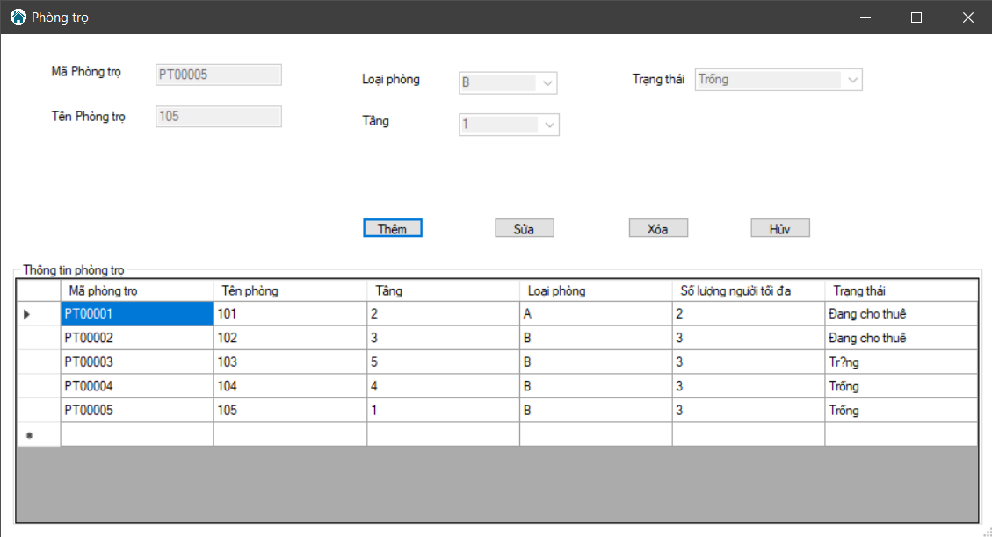

**b) Xóa phòng trọ**

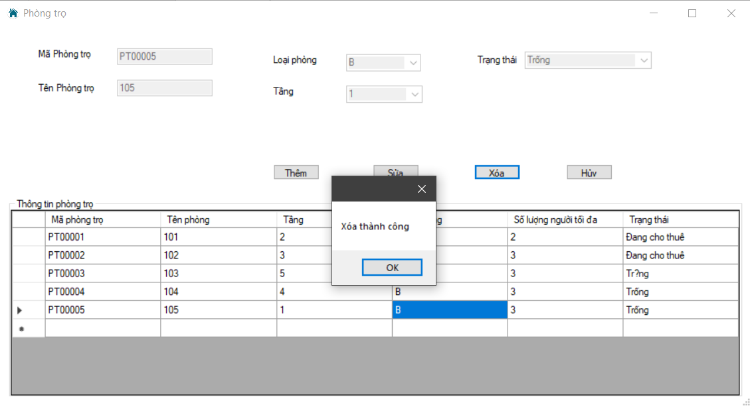

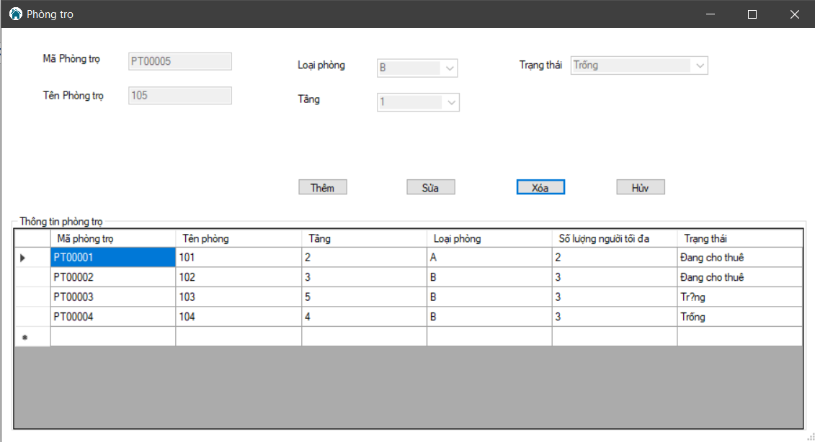

**V.3. Tính năng Thu tiền**

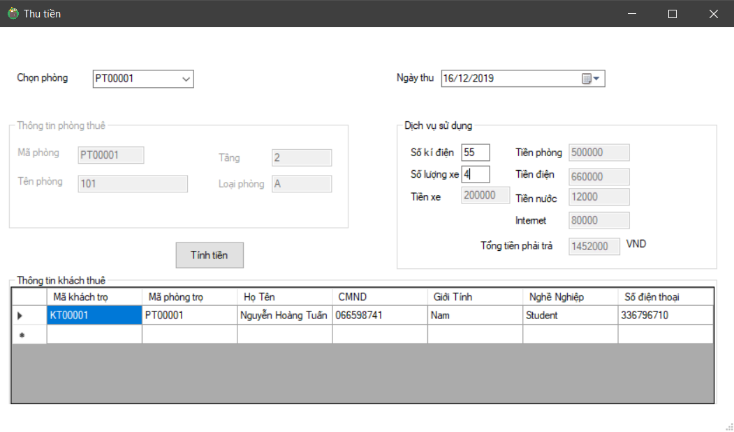

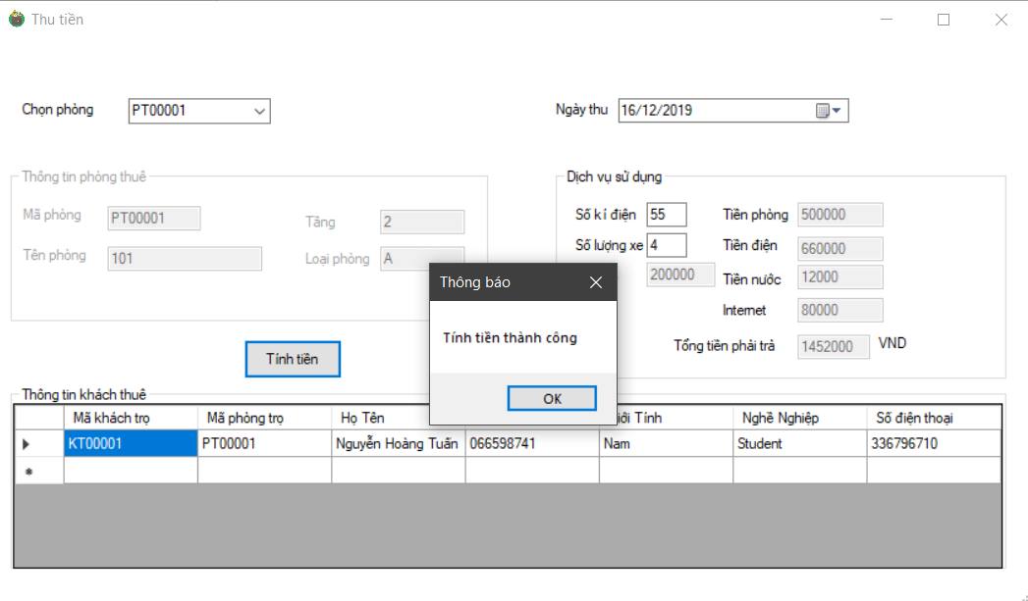

**V.4. Tính năng Trả phòng**

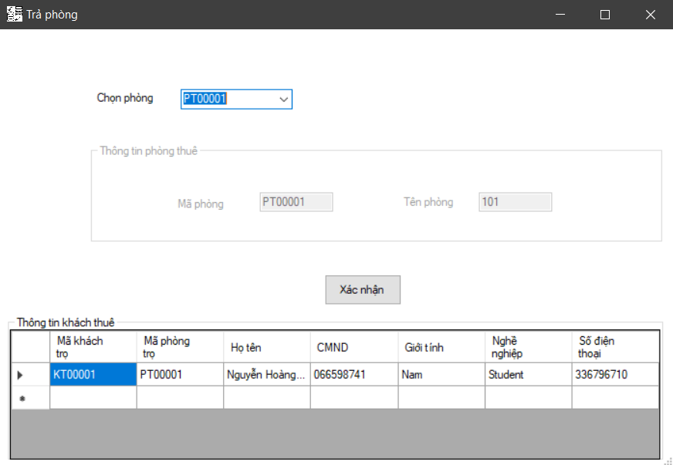

**V.5. Tính năng Thống kê**

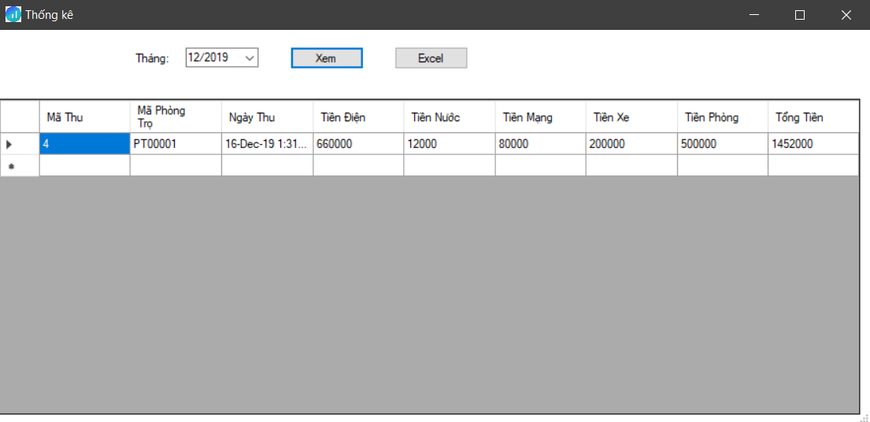

**V.6. Tính năng Quy định**

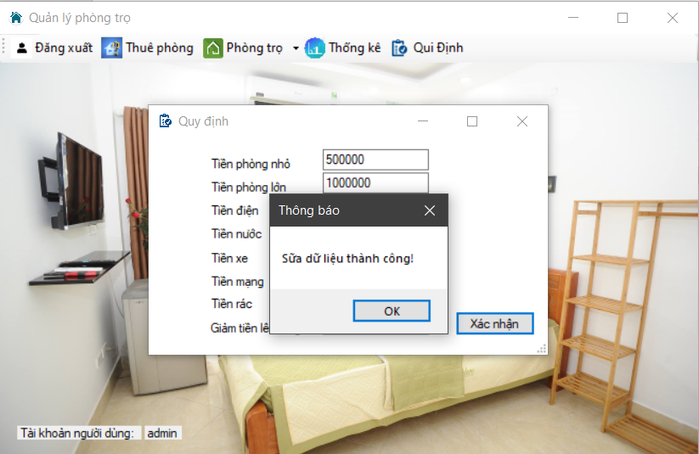

## 

## **Chương VI: Kết luận**

### **VI.1. Ưu điểm phần mềm**

* Phần mềm Quản lí Nhà trọ đáp ứng hầu hết các yêu cầu và quy định của đồ án, làm cho việc quản lí thư viện trở nên nhanh chóng, tiện lợi và chính xác, rút ngắn thời gian so với việc quản lí truyển thống.
* Dễ dàng sử dụng cho mọi người dùng
* Giao diện gần gũi, dễ thao tác, trực quan
* Phần mềm chạy tốt, hoạt động nhanh

### **VI.2. Nhược điểm**

* Đề tài hoàn thành ở mức cơ bản
* Phần mềm không tránh khỏi những thiếu xót
* Giải thuật tối ưu ở mức cơ bản
* Giao diện không được chuyên nghiệp, tương đối đơn giản

### **VI.3.** **Môi trường phát triển và Môi trường triển khai**

* Môi trường phát triển ứng dụng:
  + Hệ điều hành: Microsoft Windows 10 build 1909
  + Hệ quản trị cơ sở dữ liệu: Microsoft SQL Sever
  + Công cụ phân tích thiết kế: Microsoft Word Tools, Draw.io,

Creately, MySQL Workbench

* + Công cụ xây dựng ứng dụng: Visual Studio.NET 2019
* Môi trường triển khai ứng dụng:
  + Hệ điều hành: Microsoft Windows 7 trở lên
  + Cần cài đặt: Microsoft Visual Studio, Microsoft SQL Sever

### **VI.4. Công cụ hỗ trợ**

* Thực thi code: Visual Studio, Crystal Report IDE
* Quản lý database: Microsoft SQL
* Hỗ trợ họp nhóm: Group Facebook, Microsoft Team, Github, Google Tools
* Công cụ vẽ sơ đồ: Visio